Komunikat o sytuacji społeczno-gospodarczej
województwa mazowieckiego w lipcu 2021 r.
- W lipcu br. przeciętne zatrudnienie w sektorze przedsiębiorstw wzrosło o 1,2% w skali roku i o 0,01% w porównaniu z poprzednim miesiącem. Stopa bezrobocia rejestrowanego wyniosła 4,9% i w skali roku zmniejszyła się
o 0,2 p. proc, a w skali miesiąca o 0,1 p. proc.
- Przeciętne miesięczne wynagrodzenie brutto w sektorze przedsiębiorstw w lipcu br. było wyższe o 8,0% od notowanego rok wcześniej i niższe o 0,1% niż przed miesiącem.
- Na rynku rolnym w lipcu 2021 r. przeciętne ceny skupu omawianych produktów rolnych ukształtowały się powyżej poziomu sprzed roku. W ujęciu miesięcznym więcej płacono za ziemniaki i żywiec drobiowy, a mniej za zboża, żywiec wołowy i wieprzowy oraz mleko.
- W lipcu br. produkcja sprzedana przemysłu (w cenach stałych) zwiększyła się w skali roku (o 6,6%), a w skali miesiąca zmniejszyła się (o 2,1%). Produkcja budowlano-montażowa (w cenach bieżących) była na tym samym poziomie co przed rokiem i niższa o 4,9% niż miesiąc wcześniej.
- Liczba mieszkań oddanych do użytkowania w lipcu br. była mniejsza o 51,1% niż rok wcześniej i o 5,0 % w porównaniu z poprzednim miesiącem. Większość mieszkań wybudowano z przeznaczeniem na sprzedaż lub wynajem.
- W lipcu br. odnotowano wzrost sprzedaży detalicznej w skali roku (o 10,9%). Wyższa była również sprzedaż hurtowa (o 7,8%).
- W I półroczu 2021 r. wyniki finansowe przedsiębiorstw były wyższe od uzyskanych rok wcześniej. Znacznie poprawiły się wskaźniki rentowności obrotu brutto i netto; wzrosły także wskaźniki płynności finansowej.
- Nakłady inwestycyjne poniesione przez przedsiębiorstwa w I półroczu br. były (w cenach bieżących) wyższe niż przed rokiem o 24,4%. Niższa niż w analogicznym okresie ub. roku była natomiast wartość kosztorysowa inwestycji rozpoczętych (o 43,3%).
- W lipcu br. 0,6% podmiotów gospodarczych, które złożyły meldunek DG1, wskazało pandemię COVID-19 jako czynnik wywołujący istotne zmiany w prowadzeniu działalności gospodarczej.
- W lipcu br. liczba podmiotów gospodarki narodowej wpisanych do rejestru REGON była większa o 4,5% niż rok wcześniej i o 0,4% niż w czerwcu 2021 r.
- W większości badanych obszarów przedsiębiorcy w sierpniu br. oceniają koniunkturę pozytywnie.

Spis treści
Rynek pracy 4
Wynagrodzenia 7
Rolnictwo 9
Przemysł i budownictwo 12
Budownictwo mieszkaniowe 14
Rynek wewnętrzny 17
Wyniki finansowe przedsiębiorstw 18
Nakłady inwestycyjne 20
Wpływ pandemii COVID-19 na działalność sektora przedsiębiorstw 17
Podmioty gospodarki narodowej 22
Koniunktura gospodarcza 24
Wybrane dane o województwie mazowieckim 28
Uwagi ogólne
Prezentowane w Komunikacie dane:
o zatrudnieniu, wynagrodzeniach oraz o produkcji sprzedanej przemysłu i budownictwa, produkcji budowlano-
-montażowej, a także o sprzedaży detalicznej i hurtowej towarów dotyczą podmiotów gospodarczych, w których liczba pracujących przekracza 9 osób,
o sektorze przedsiębiorstw, dotyczą podmiotów prowadzących działalność gospodarczą w zakresie: leśnictwa
i pozyskiwania drewna; rybołówstwa w wodach morskich; górnictwa i wydobywania; przetwórstwa przemysłowego; wytwarzania i zaopatrywania w energię elektryczną, gaz, parę wodną, gorącą wodę i powietrze do układów klimatyzacyjnych; dostawy wody; gospodarowania ściekami i odpadami oraz działalności związanej z rekultywacją; budownictwa; handlu hurtowego i detalicznego; naprawy pojazdów samochodowych, włączając motocykle; transportu i gospodarki magazynowej; działalności związanej z zakwaterowaniem i usługami gastronomicznymi; informacji i komunikacji; działalności związanej z obsługą rynku nieruchomości; działalności prawniczej, rachunkowo-księgowej i doradztwa podatkowego, działalności firm centralnych (head offices); doradztwa związanego
z zarządzaniem; działalności w zakresie architektury i inżynierii; badań i analiz technicznych; reklamy, badania rynku i opinii publicznej; pozostałej działalności profesjonalnej, naukowej i technicznej; działalności w zakresie usług administrowania i działalności wspierającej; działalności związanej z kulturą, rozrywką i rekreacją; naprawy i konserwacji komputerów i artykułów użytku osobistego i domowego; pozostałej indywidualnej działalności usługowej,
o skupie produktów rolnych obejmują skup od producentów z terenu województwa; ceny podano bez podatku VAT,
o wynikach finansowych przedsiębiorstw oraz nakładach inwestycyjnych dotyczą podmiotów gospodarczych prowadzących księgi rachunkowe (z wyjątkiem przedsiębiorstw rolnictwa, leśnictwa, łowiectwa i rybactwa, działalności finansowej i ubezpieczeniowej oraz szkół wyższych), w których liczba pracujących przekracza 49 osób.
Dane w ujęciu wartościowym wyrażone są w cenach bieżących i stanowią podstawę dla obliczenia wskaźników struktury. Wskaźniki dynamiki zaprezentowano na podstawie wartości w cenach bieżących, z wyjątkiem przemysłu, dla którego wskaźniki dynamiki podano na podstawie wartości w cenach stałych (średnie ceny bieżące 2015 r.).
Liczby względne (wskaźniki, odsetki) wyliczono na podstawie danych bezwzględnych, wyrażonych z większą dokładnością niż podane w tekście i tablicach.
Dane prezentuje się w układzie Polskiej Klasyfikacji Działalności – PKD 2007.

Polska Klasyfikacja Działalności 2007 (PKD 2007)
Skrót | Pełna nazwa
sekcje
wytwarzanie i zaopatrywanie w energię elektryczną, gaz, parę wodną  i gorącą wodę | wytwarzanie i zaopatrywanie w energię elektryczną, gaz, parę wodną, gorącą wodę i powietrze do układów klimatyzacyjnych
dostawa wody; gospodarowanie ściekami i odpadami; rekultywacja | dostawa wody; gospodarowanie ściekami i odpadami oraz działalność związana z rekultywacją
handel; naprawa pojazdów samochodowych | handel hurtowy i detaliczny; naprawa pojazdów samochodowych, włączając motocykle
zakwaterowanie i gastronomia | działalność związana z zakwaterowaniem i usługami gastronomicznymi
obsługa rynku nieruchomości | działalność związana z obsługą rynku nieruchomości
administrowanie i działalność wspierająca | działalność w zakresie usług administrowania i działalność wspierająca
działy
produkcja wyrobów z metali | produkcja metalowych wyrobów gotowych, z wyłączeniem maszyn  i urządzeń
produkcja maszyn i urządzeń | produkcja maszyn i urządzeń, gdzie indziej niesklasyfikowana
budowa budynków | roboty budowlane związane ze wznoszeniem budynków
budowa obiektów inżynierii lądowej i wodnej | roboty związane z budową obiektów inżynierii lądowej i wodnej

Objaśnienia znaków umownych
Symbol | Opis
Kreska (–) | – oznacza, że zjawisko nie wystąpiło
Kropka (.) | – oznacza: brak informacji, konieczność zachowania tajemnicy statystycznej lub że wypełnienie pozycji jest niemożliwe albo niecelowe
Znak (*) | – oznacza, że dane zostały zmienione w stosunku do wcześniej opublikowanych
Znak ∆ | – oznacza, że nazwy zostały skrócone w stosunku do obowiązującej klasyfikacji
„W tym” | – oznacza, że nie podaje się wszystkich składników sumy

Dane charakteryzujące województwo mazowieckie można również znaleźć w publikacjach statystycznych wydawanych przez Urząd Statystyczny w Warszawie oraz w publikacjach ogólnopolskich GUS.
Raport „Koniunktura gospodarcza w województwie mazowieckim w sierpniu 2021 r.” ukaże się na stronie głównej Urzędu Statystycznego w Warszawie: https://warszawa.stat.gov.pl/ w dniu 31 sierpnia 2021 r.
Przy publikowaniu danych Urzędu Statystycznego prosimy o podanie źródła.

Rynek pracy
W lipcu br. przeciętne zatrudnienie w sektorze przedsiębiorstw wzrosło w skali roku oraz minimalnie w porównaniu
z poprzednim miesiącem. Stopa bezrobocia rejestrowanego zmniejszyła się zarówno w skali roku, jak i miesiąca.
Przeciętne zatrudnienie w sektorze przedsiębiorstw w lipcu br. wyniosło 1537,8 tys. osób i wzrosło o 1,2% w skali roku
(w poprzednim miesiącu o 1,8%). Największy wzrost wystąpił w administrowaniu i działalności wspierającej (o 8,3%),
a ponadto m.in. w informacji i komunikacji (o 4,5%), przetwórstwie przemysłowym (o 1,2%) oraz handlu; naprawie pojazdów samochodowych (o 0,3%). Spadek miał miejsce m.in. w zakwaterowaniu i gastronomii (o 4,1%), obsłudze rynku nieruchomości (o 2,4%) oraz wytwarzaniu i zaopatrywaniu w energię elektryczną, gaz, parę wodną i gorącą wodę (o 1,3%).
W porównaniu z czerwcem br. przeciętne zatrudnienie zwiększyło się o 152 osoby, tj. o 0,01%. Wzrosło w zakwaterowaniu
i gastronomii (o 3,2%), a w mniejszym stopniu w informacji i komunikacji (o 0,4%) oraz administrowaniu i działalności wspierającej (o 0,3%). Spadek miał miejsce m.in. w transporcie i gospodarce magazynowej (o 0,4%), a także działalności profesjonalnej, naukowej i technicznej oraz wytwarzaniu i zaopatrywaniu w energię elektryczną, gaz, parę wodną i gorącą wodę (po 0,2%). W budownictwie i obsłudze rynku nieruchomości przeciętne zatrudnienie pozostało na poziomie sprzed miesiąca.
Tablica 1. Przeciętne zatrudnienie w sektorze przedsiębiorstw w lipcu 2021 r.
WYSZCZEGÓLNIENIE | VII 2021 |  | I–VII 2021
WYSZCZEGÓLNIENIE | w tys. | VII 2020=100 | w tys. | I–VII 2020=100
OGÓŁEM | 1537,8 | 101,2 | 1534,7 | 100,0
w tym:
Przemysł | 389,6 | 101,0 | 390,0 | 100,3
w tym:
przetwórstwo przemysłowe | 343,4 | 101,2 | 343,7 | 100,5
wytwarzanie i zaopatrywanie w energię elektryczną, gaz, parę wodną i gorącą wodę ^{Δ} | 24,8 | 98,7 | 24,8 | 98,1
Budownictwo | 89,6 | 100,2 | 89,3 | 99,0
Handel; naprawa pojazdów samochodowych ^{Δ} | 340,0 | 100,3 | 339,6 | 99,1
Transport i gospodarka magazynowa | 273,0 | 99,7 | 273,2 | 99,1
Zakwaterowanie i gastronomia ^{Δ} | 30,6 | 95,9 | 29,4 | 88,4
Informacja i komunikacja | 118,3 | 104,5 | 116,4 | 101,7
Obsługa rynku nieruchomości ^{Δ} | 23,1 | 97,6 | 23,1 | 96,8
Działalność profesjonalna, naukowa i techniczna ª | 96,0 | 99,6 | 95,6 | 98,3
Administrowanie i działalność wspierająca ^{Δ} | 143,9 | 108,3 | 145,1 | 107,2
a Nie obejmuje działów: Badania naukowe i prace rozwojowe oraz Działalność weterynaryjna.

W okresie styczeń–lipiec br. przeciętne zatrudnienie w sektorze przedsiębiorstw wyniosło 1534,7 tys. osób i nie zmieniło się w porównaniu z analogicznym okresem 2020 r. (przed rokiem wzrosło o 0,6%).

Wykres 1. Przeciętne zatrudnienie w sektorze przedsiębiorstw (przeciętna miesięczna 2015=100)
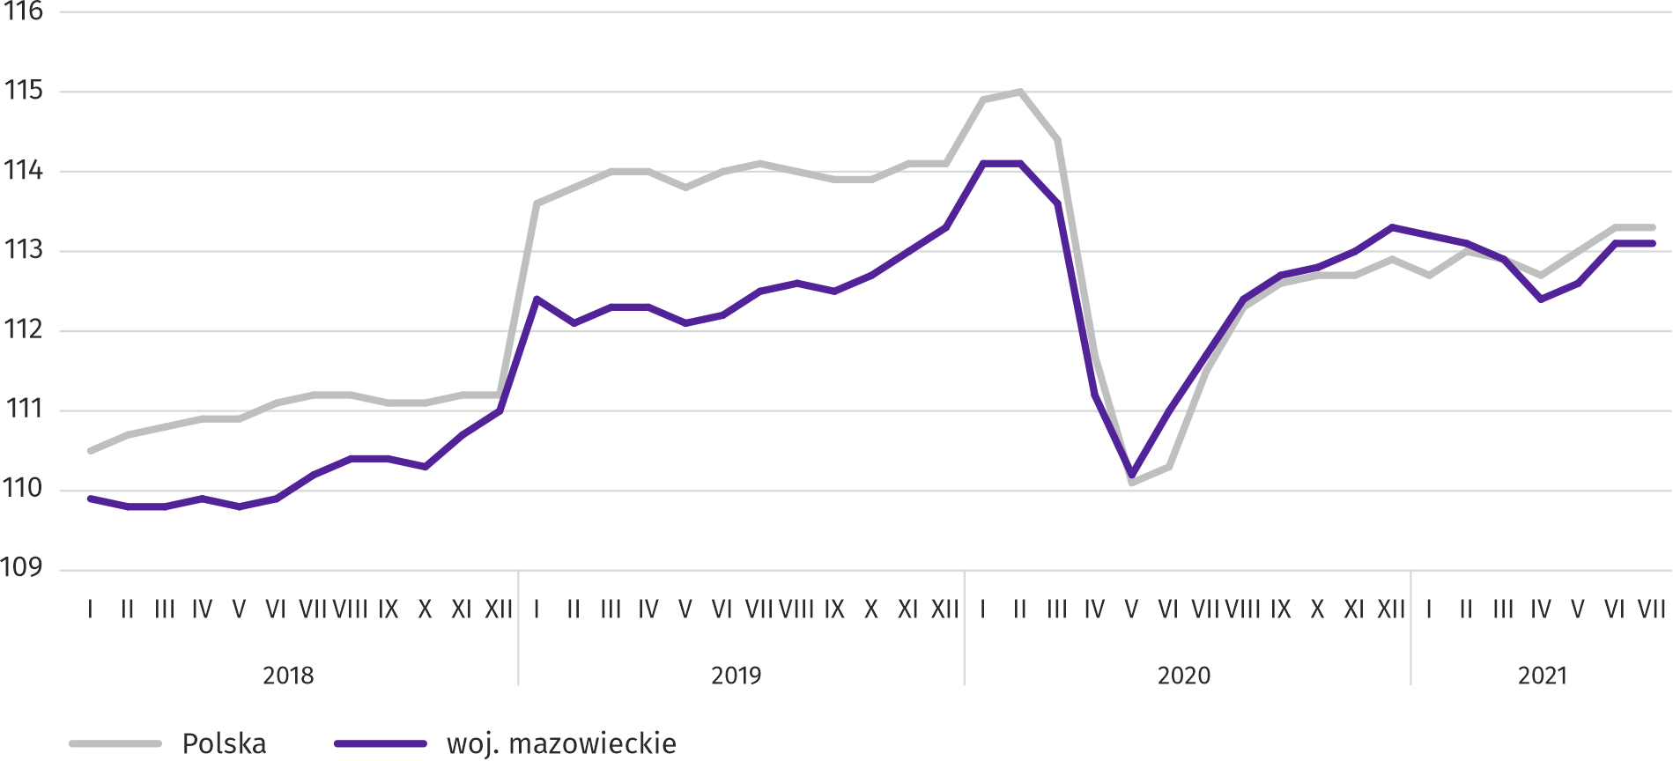

W końcu lipca br. liczba bezrobotnych zarejestrowanych w urzędach pracy wyniosła 139,6 tys. osób i w skali roku zmniejszyła się o 5,5 tys. (tj. o 3,8%), a w skali miesiąca o 1,8 tys. osób (tj. o 1,2%). Kobiety stanowiły 51,1% ogółu zarejestrowanych bezrobotnych (przed rokiem 51,0%).
Tablica 2. Liczba bezrobotnych i stopa bezrobocia
WYSZCZEGÓLNIENIE | 2020 | 2021
WYSZCZEGÓLNIENIE | VII | VI | VII
Bezrobotni zarejestrowani (stan w końcu miesiąca) w tys. | 145,1 | 141,4 | 139,6
Bezrobotni nowo zarejestrowani (w ciągu miesiąca) w tys. | 13,8 | 10,1 | 11,6
Bezrobotni wyrejestrowani (w ciągu miesiąca) w tys. | 11,8 | 13,4 | 13,3
Stopa bezrobocia rejestrowanego (stan w końcu miesiąca) w % | 5,1 | 5,0 | 4,9
Wykres 2. Stopa bezrobocia rejestrowanego (stan w końcu miesiąca)
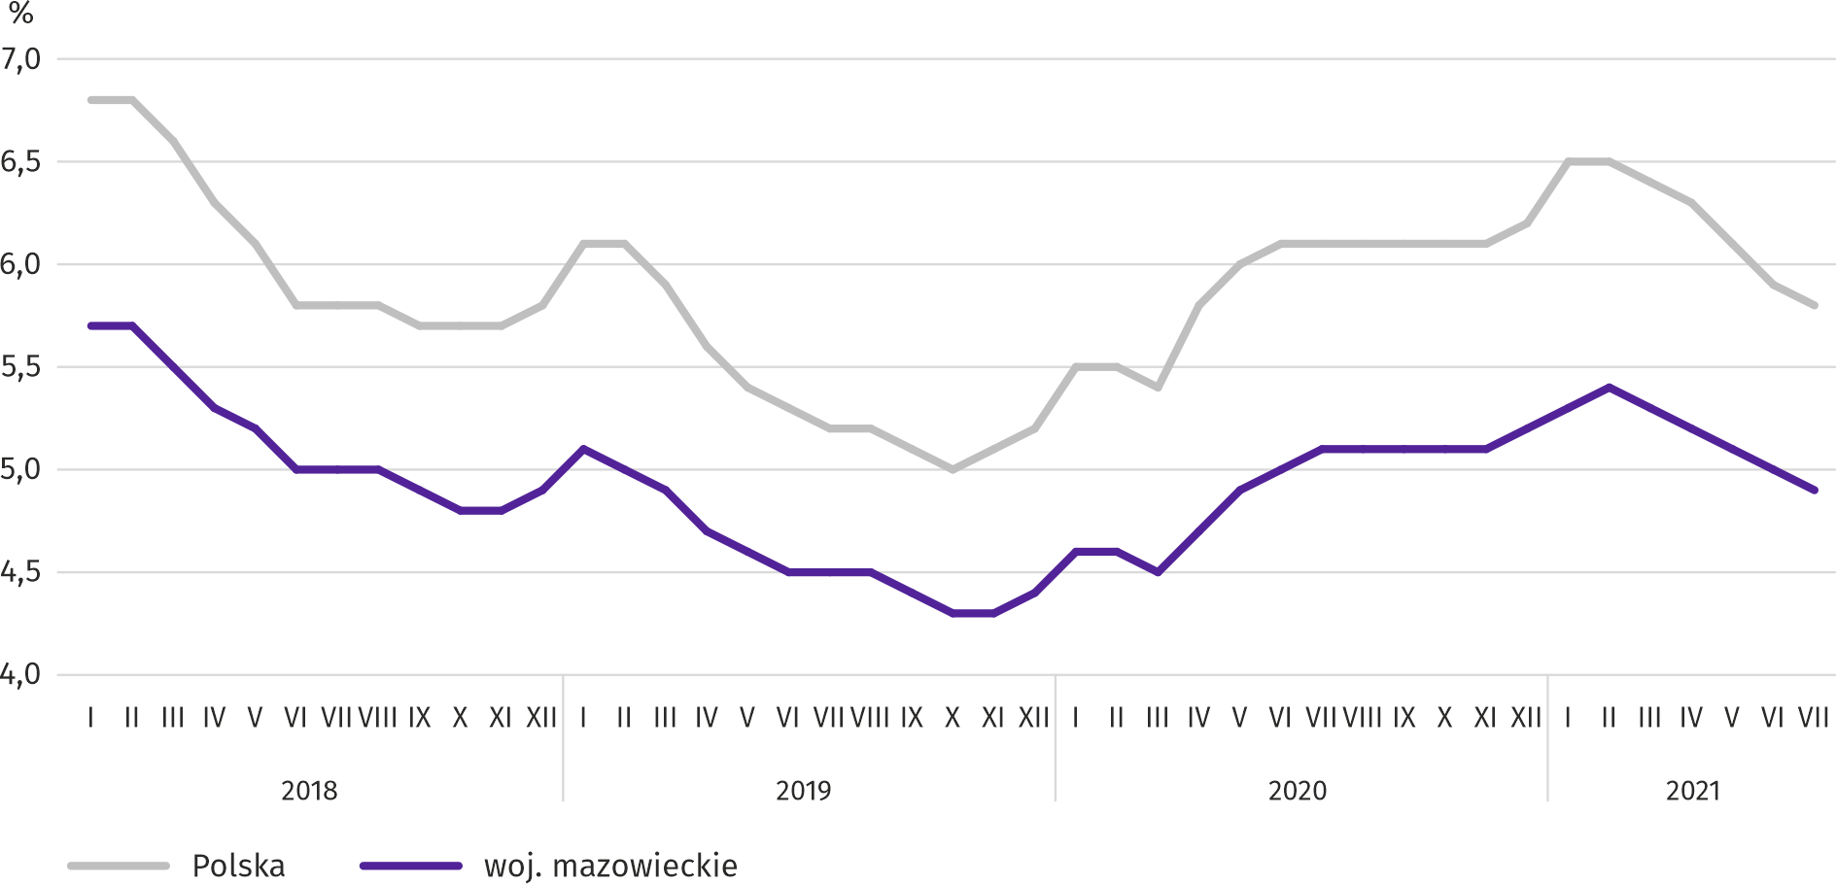

Stopa bezrobocia rejestrowanego w końcu lipca br. wyniosła 4,9% i była niższa niż w kraju (5,8%). W skali roku zmalała
o 0,2 p. proc., a w skali miesiąca o 0,1 p. proc.
W województwie utrzymało się terytorialne zróżnicowanie stopy bezrobocia. Do powiatów o najwyższej stopie bezrobocia nadal należały szydłowiecki (23,3% wobec 24,8% w lipcu 2020 r.), radomski (16,5% wobec 18,2%), przysuski (15,9% wobec 17,5%), a o najniższej – m.st. Warszawa (1,9% wobec 1,7%), warszawski zachodni (2,2% wobec 2,2%) oraz grójecki (2,4% wobec 2,8%).
W porównaniu z lipcem 2020 r. stopa bezrobocia zmniejszyła się w 31 z 42 powiatów. Największy spadek zanotowano
w powiatach: sierpeckim (o 2,1 p. proc.), radomskim (o 1,7 p proc.) oraz przysuskim (o 1,6 p. proc.). Największy wzrost miał miejsce w powiatach: płońskim (o 0,8 p. proc.), legionowskim i łosickim (po 0,3 p. proc.) oraz grodziskim, nowodworskim
i m.st. Warszawie (po 0,2 p. proc.). W powiatach garwolińskim i warszawskim zachodnim nie zanotowano zmian.
W stosunku do czerwca br. spadek stopy bezrobocia w granicach 0,1–0,5 p. proc. nastąpił w 23 powiatach. Wzrost w granicach 0,1–0,2 p. proc. wystąpił w 6 powiatach. W 13 powiatach nie zanotowano zmian.
Mapa 1. Stopa bezrobocia rejestrowanego według powiatów w 2021 r. (stan w końcu lipca)
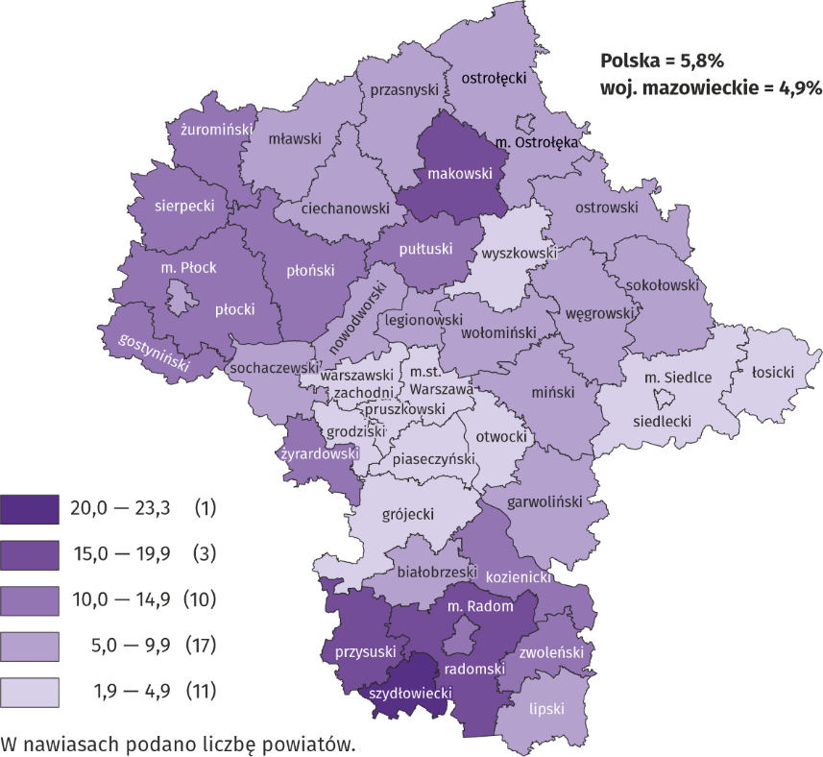

W lipcu br. w urzędach pracy zarejestrowano 11,6 tys. osób bezrobotnych, tj. mniej o 16,2% niż przed rokiem i więcej
o 14,6% niż przed miesiącem. Wśród osób nowo zarejestrowanych 75,8% stanowiły osoby rejestrujące się po raz kolejny (przed rokiem 73,3%). Udział osób dotychczas niepracujących wyniósł 15,3% (spadek o 0,2 p. proc. w skali roku), osób zwolnionych z przyczyn dotyczących zakładu pracy było 4,7% (spadek o 0,8 p. proc.). Spośród bezrobotnych nowo zarejestrowanych 42,6% mieszkało na wsi (wzrost o 0,9 p. proc.). Absolwenci stanowili 8,1% nowo zarejestrowanych bezrobotnych (spadek o 0,6%).
W lipcu br. z ewidencji bezrobotnych skreślono 13,3 tys. osób, tj. więcej o 13,2% niż przed rokiem i mniej o 0,1% niż przed miesiącem. Z powodu podjęcia pracy z rejestru bezrobotnych wyłączono 7,7 tys. osób (przed rokiem 8,0 tys.). Udział tej kategorii osób w ogólnej liczbie wyrejestrowanych zmniejszył się w skali roku o 10,5 p. proc. i wyniósł 57,4%. Zmniejszył się również odsetek osób, które rozpoczęły szkolenie lub staż u pracodawców (o 2,5 p. proc. do 7,2%). Zwiększył się natomiast udział osób, które utraciły status bezrobotnego w wyniku niepotwierdzenia gotowości do podjęcia pracy
(o 10,3 p. proc. do 17,0%), osób, które dobrowolnie zrezygnowały ze statusu bezrobotnego (o 1,4 p. proc. do 5,3%) oraz osób, które nabyły prawa emerytalne lub rentowe (o 0,1 p. proc. do 0,6%).
W końcu lipca br. bez prawa do zasiłku pozostawało 119,4 tys. osób bezrobotnych, a ich udział w ogólnej liczbie bezrobotnych zarejestrowanych wyniósł 85,5% (wzrost o 3,3 p. proc. w skali roku).
Na koniec badanego miesiąca wśród bezrobotnych zarejestrowanych 78,6 tys., tj. 56,3% stanowiły osoby długotrwale bezrobotne. Liczba bezrobotnych w wieku poniżej 30 roku życia wyniosła 31,6 tys., co stanowiło 22,7% ogółu bezrobotnych
(w tym osoby w wieku poniżej 25 roku życia stanowiły 10,4%). Osób w wieku powyżej 50 roku życia było 37,3 tys. (26,7%). Ze świadczeń pomocy społecznej korzystało 0,7 tys. bezrobotnych, tj. 0,5% ogólnej ich liczby. Osób bezrobotnych posiadających co najmniej jedno dziecko w wieku do 6 roku życia było 22,1 tys. (tj. 15,9% ogółu bezrobotnych), a posiadających dziecko niepełnosprawne w wieku do 18 roku życia – 263 osoby (odpowiednio 0,2%). Liczba osób bezrobotnych niepełnosprawnych wyniosła 5,9 tys. (tj. 4,3%).
Wykres 3. Bezrobotni zarejestrowani na 1 ofertę pracy (stan w końcu miesiąca)
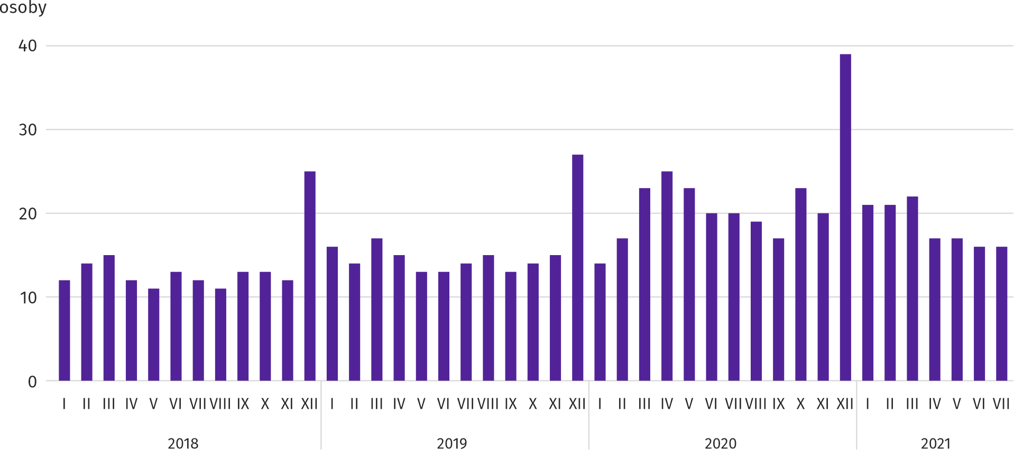

W lipcu br. do urzędów pracy zgłoszono 15,5 tys. ofert zatrudnienia, tj. więcej niż przed rokiem (o 23,8%) i o 8,0% niż przed miesiącem. W końcu miesiąca na 1 ofertę pracy przypadało 16 osób bezrobotnych (przed rokiem 20).
Z danych urzędów pracy wynika, że według stanu w końcu lipca br. 59 zakładów pracy zapowiedziało zwolnienie w najbliższym czasie 16,2 tys. pracowników (przed rokiem odpowiednio 66 zakładów – 12,6 tys. pracowników).
Wynagrodzenia
W lipcu br. przeciętne miesięczne wynagrodzenie brutto w sektorze przedsiębiorstw wzrosło w skali roku, a w porównaniu z poprzednim miesiącem nieznacznie się obniżyło.
Przeciętne miesięczne wynagrodzenie brutto w sektorze przedsiębiorstw w lipcu br. wyniosło 6772,44 zł i było o 8,0% wyższe niż przed rokiem (w poprzednim miesiącu wzrost wyniósł 8,7%). Przeciętne wynagrodzenie zwiększyło się najbardziej w zakwaterowaniu i gastronomii (o 19,2%), a ponadto m.in. w informacji i komunikacji (o 9,5%), handlu; naprawie pojazdów samochodowych (o 8,6%), działalności profesjonalnej, naukowej i technicznej (o 8,5%). Spadek stwierdzono jedynie w sekcji wytwarzanie i zaopatrywanie w energię elektryczną, gaz, parę wodną i gorącą wodę (o 1,5%).
W porównaniu z czerwcem br. przeciętne wynagrodzenie zmniejszyło się o 0,1%; najbardziej w przetwórstwie przemysłowym (o 5,0%), a w mniejszym stopniu w działalności profesjonalnej, naukowej i technicznej (o 3,7%), obsłudze rynku nieruchomości (o 2,7%) i budownictwie (o 1,0%). Największy wzrost odnotowano w wytwarzaniu i zaopatrywaniu w energię elektryczną, gaz, parę wodną i gorącą wodę (o 7,4%), a ponadto w zakwaterowaniu i gastronomii (o 5,6%), informacji
i komunikacji (o 4,1%), a także w transporcie i gospodarce magazynowej oraz administrowaniu i działalności wspierającej (po 2,8%).

Wykres 4. Odchylenia względne przeciętnych miesięcznych wynagrodzeń brutto w wybranych sekcjach od średniego wynagrodzenia w sektorze przedsiębiorstw w województwie w lipcu 2021 r.
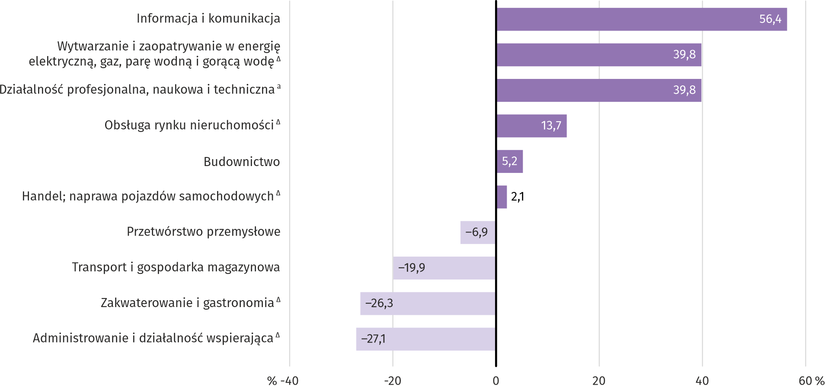
a Nie obejmuje działów: Badania naukowe i prace rozwojowe oraz Działalność weterynaryjna.
W lipcu br. najwyższe przeciętne miesięczne wynagrodzenie brutto notowano w sekcji informacja i komunikacja – przekroczyło ono o 56,4% średnie wynagrodzenie w sektorze przedsiębiorstw w województwie.
Tablica 3. Przeciętne miesięczne wynagrodzenia brutto w sektorze przedsiębiorstw w lipcu 2021 r.
WYSZCZEGÓLNIENIE | VII 2021 |  | I–VII 2021
WYSZCZEGÓLNIENIE | w zł | VII 2020=100 | w zł | I–VII 2020=100
OGÓŁEM | 6772,44 | 108,0 | 6748,52 | 106,7
w tym:
Przemysł | 6489,21 | 106,7 | 6524,15 | 107,5
w tym:
przetwórstwo przemysłowe | 6302,79 | 108,0 | 6315,73 | 107,9
wytwarzanie i zaopatrywanie w energię elektryczną, gaz, parę wodną i gorącą wodę ^{Δ} | 9469,32 | 98,5 | 9930,88 | 106,9
Budownictwo | 7123,76 | 106,1 | 7228,96 | 107,1
Handel; naprawa pojazdów samochodowych ^{Δ} | 6917,19 | 108,6 | 6900,64 | 106,9
Transport i gospodarka magazynowa | 5424,90 | 107,6 | 5251,54 | 104,3
Zakwaterowanie i gastronomia ^{Δ} | 4991,77 | 119,2 | 4611,28 | 103,9
Informacja i komunikacja | 10590,94 | 109,5 | 10707,45 | 108,1
Obsługa rynku nieruchomości ^{Δ} | 7698,09 | 103,7 | 7747,19 | 104,7
Działalność profesjonalna, naukowa i techniczna ª | 9468,25 | 108,5 | 9754,41 | 107,9
Administrowanie i działalność wspierająca ^{Δ} | 4935,33 | 107,5 | 4859,76 | 106,6
a Nie obejmuje działów: Badania naukowe i prace rozwojowe oraz Działalność weterynaryjna.

W okresie styczeń–lipiec br. przeciętne miesięczne wynagrodzenie brutto w sektorze przedsiębiorstw wyniosło 6748,52 zł
i było o 6,7% wyższe niż w analogicznym okresie 2020 r. (przed rokiem wyższe o 4,3%).
Wykres 5. Przeciętne miesięczne wynagrodzenie brutto w sektorze przedsiębiorstw (przeciętna miesięczna 2015=100)
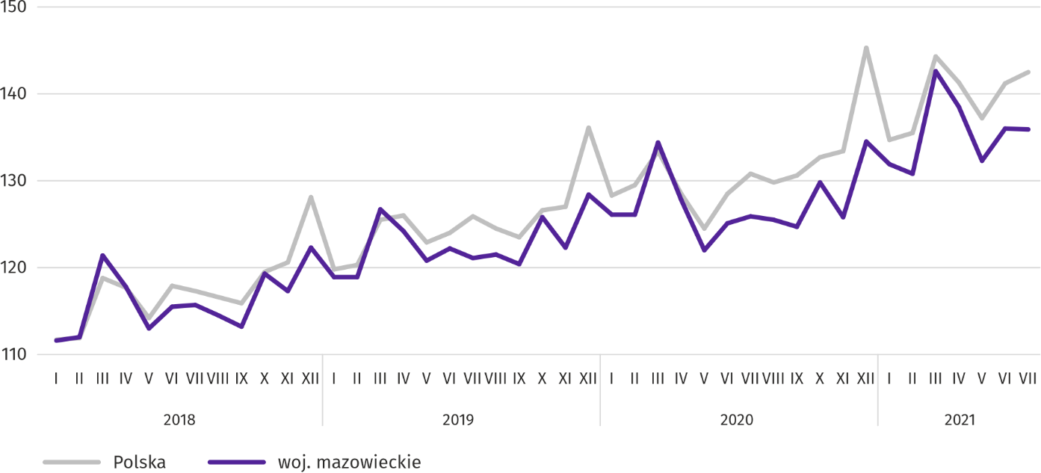
Rolnictwo
Na rynku rolnym w lipcu 2021 r. przeciętne ceny skupu omawianych produktów rolnych były wyższe niż przed rokiem. W ujęciu miesięcznym więcej płacono za ziemniaki i żywiec drobiowy, a mniej za zboża, żywiec wołowy i wieprzowy oraz mleko.
Średnia temperatura powietrza na obszarze województwa mazowieckiego w lipcu 2021 r. wynosiła 21,5°C i była o 2,4°C wyższa od przeciętnej z lat 1991–2020, przy czym maksymalna temperatura osiągnęła 33,9°C, a minimalna wyniosła 10,6°C (obie wartości zarejestrowano w stacji meteorologicznej w Siedlcach). Średnia suma opadów atmosferycznych (120,9 mm) stanowiła 156% normy z wielolecia (od 66% w Siedlcach do 247% w Płocku) . Liczba dni z opadami, w zależności od regionu, wynosiła od 12 do 16.
Tablica 4. Skup zbóż ª
WYSZCZEGÓLNIENIE | VII 2021
WYSZCZEGÓLNIENIE | w tys. t | VII 2020=100 | VI 2021=100
Ziarno zbóż podstawowych ^{b} | 37,0 | 87,8 | 155,3
w tym:
pszenica | 20,7 | 91,0 | 121,5
żyto | 8,2 | 71,5 | 378,3
a Bez skupu realizowanego przez osoby fizyczne. b Obejmuje: pszenicę, żyto, jęczmień, owies, pszenżyto; łącznie z mieszankami zbożowymi, bez ziarna siewnego.

W lipcu 2021 r. skup zbóż podstawowych (z mieszankami zbożowymi, bez ziarna siewnego) wyniósł 37,0 tys. ton i był o 12,2% mniejszy niż przed rokiem, przy czym dostawy pszenicy były mniejsze o 9,0%, a żyta o 28,5%. W skali miesiąca skup tych gatunków zbóż był znacznie większy (odpowiednio o 21,5% i o 278,3%).

Tablica 5. Skup podstawowych produktów zwierzęcych ª
WYSZCZEGÓLNIENIE | I–VII 2021 |  | VII 2021
WYSZCZEGÓLNIENIE | w tys. t | I–VII 2020=100 | w tys. t | VII 2020=100 | VI 2021=100
Żywiec rzeźny ^{b} | 505,6 | 86,2 | 48,7 | 56,1 | 94,9
w tym:
wołowy (z cielęcym) | 20,4 | 106,9 | 2,6 | 90,4 | 103,4
wieprzowy | 149,1 | 127,5 | 20,0 | 106,8 | 103,5
drobiowy | 335,6 | 74,6 | 26,0 | 39,9 | 88,5
Mleko ^{c} | 1547,7 | 99,4 | 213,1 | 93,6 | 94,5
a Bez skupu realizowanego przez osoby fizyczne. b Obejmuje bydło, cielęta, trzodę chlewną, owce, konie i drób; w przeliczeniu na mięso łącznie
z tłuszczami w wadze poubojowej ciepłej. c W milionach litrów.

Od początku br. producenci z województwa mazowieckiego dostarczyli do skupu 505,6 tys. ton żywca rzeźnego (w wadze poubojowej ciepłej), tj. o 13,8% mniej niż w analogicznym okresie poprzedniego roku. Spadek skupu dotyczył żywca drobiowego (o 25,4%), a wzrost wieprzowego (o 27,5%) i wołowego (o 6,9%). W lipcu br. podaż żywca rzeźnego ogółem (48,7 tys. ton) była niższa zarówno w ujęciu rocznym jak i miesięcznym odpowiednio o 43,9% i o 5,1%.
Dostawy mleka do skupu w okresie styczeń–lipiec 2021 r. (1547,7 mln l) były o 0,6% mniejsze niż w tym samym okresie 2020 r. W lipcu br. skup mleka ukształtował się na poziomie niższym od notowanego przed rokiem (o 6,4%) i przed miesiącem (o 5,5%).
Tablica 6. Przeciętne ceny skupu podstawowych produktów rolnych
WYSZCZEGÓLNIENIE | VII 2021 |  |  | I–VII 2021
WYSZCZEGÓLNIENIE | zł | VII 2020=100 | VI 2021=100 | zł | I–VII 2020=100
Pszenica ª za 1 dt | 88,85 | 121,7 | 92,1 | 93,71 | 120,8
Żyto ª za 1 dt | 60,39 | 130,6 | 76,5 | 67,86 | 135,7
Ziemniaki za 1 dt | 142,01 | 235,0 | 129,7 | 81,63 | 117,2
Żywiec rzeźny za 1 kg wagi żywej:
bydło (bez cieląt) | 7,59 | 115,8 | 99,7 | 7,29 | 112,5
trzoda chlewna | 5,36 | 101,9 | 95,4 | 5,18 | 87,7
drób | 4,44 | 131,6 | 104,4 | 3,78 | 112,4
Mleko za 1 hl | 148,31 | 114,5 | 98,8 | 149,51 | 112,7
a Bez ziarna siewnego.

Przeciętne ceny skupu pszenicy i żyta w okresie styczeń–lipiec br. były wyższe niż w analogicznym okresie ub. roku.
W lipcu br. za pszenicę i żyto płacono mniej niż w czerwcu br., jednak więcej niż w lipcu ub. roku. Na targowiskach ceny tych zbóż były wyższe niż przed rokiem.

Tablica 7. Przeciętne ceny targowiskowe zbóż i ziemniaków
WYSZCZEGÓLNIENIE | VII 2021
WYSZCZEGÓLNIENIE | zł | VII 2020=100 | VIª 2021=100
Pszenica za 1 dt | 105,86 | 123,5 | .
Żyto za 1 dt | 67,75 | 112,4 | .
Ziemniaki ^{b} za 1 dt | 113,33 | 81,4 | .
a Brak danych w czerwcu 2021 r. ze względu na stan zagrożenia COVID-19; nie było możliwe zebranie danych o cenach produktów rolnych na targowiskach. b Jadalne późne.
Wykres 6. Przeciętne ceny skupu zbóż i targowiskowe ceny ziemniaków
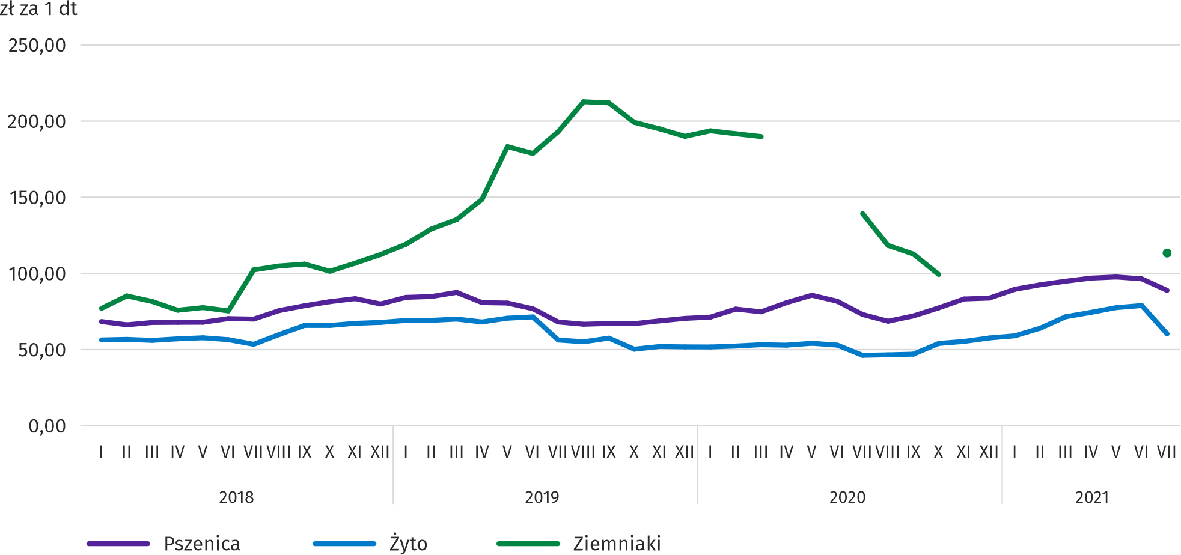

W lipcu br. za ziemniaki w skupie płacono średnio 142,01 zł/dt, tj. o 29,7% więcej niż przed miesiącem i o 135,0% więcej niż przed rokiem. W okresie styczeń–lipiec br. ceny skupu tego surowca w skali roku były wyższe o 17,2%. Na targowiskach przeciętna cena 1 dt ziemniaków wynosiła 113,33 zł i była o 18,6% niższa niż w lipcu ub. roku.
Wykres 7. Przeciętne ceny skupu żywca i mleka
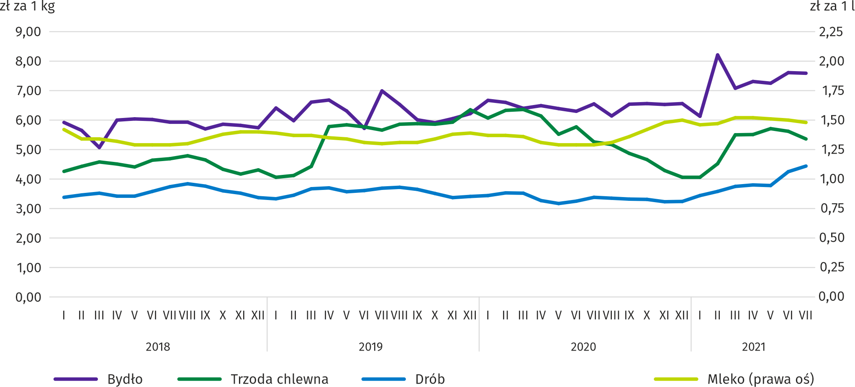

W okresie styczeń-lipiec br. przeciętna cena skupu żywca wieprzowego była o 12,3% niższa niż w tym samym okresie
2020 r. W lipcu br. cena tego surowca obniżyła się w skali miesiąca o 4,6% (do 5,36 zł/kg), a w skali roku wzrosła o 1,9%.
Wykres 8. Relacja przeciętnych cen skupu żywca wieprzowego do przeciętnych cen żyta na targowiskach
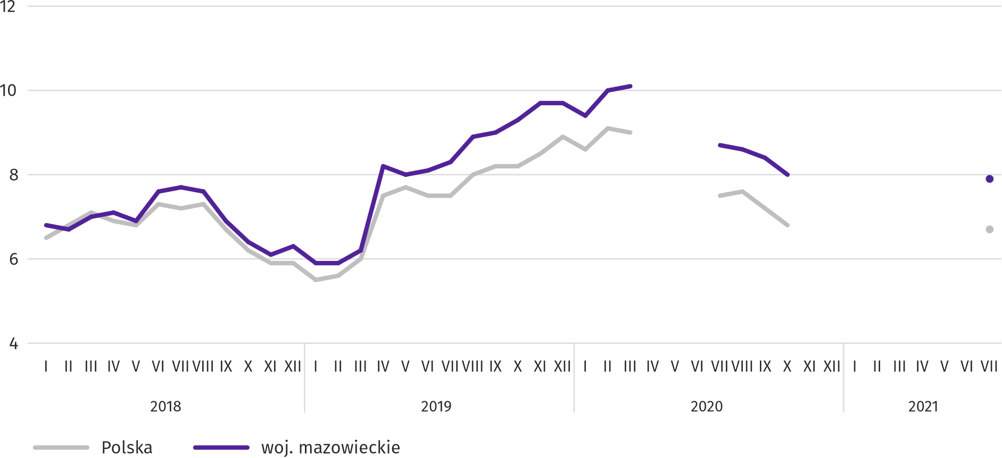

W lipcu br. za 1 kg żywca drobiowego w skupie płacono dostawcom średnio 4,44 zł, tj. o 4,4% więcej niż w czerwcu br.
i o 31,6% więcej niż w lipcu ub. roku. Przeciętna cena tego surowca w okresie styczeń-lipiec br. była o 12,4% wyższa niż w analogicznym okresie ub. roku.
W okresie siedmiu miesięcy br. przeciętna cena żywca wołowego w skupie była o 12,5% wyższa niż w tym samym okresie ub. roku. W lipcu br.za żywiec wołowy płacono o 0,3% mniej niż przed miesiącem i o 15,8% więcej niż przed rokiem.
Ceny skupu mleka w okresie styczeń–lipiec br. były wyższe niż w tym samym okresie ub. roku (średnio o 12,7%). W lipcu br. za 100 litrów tego surowca płacono 148,31 zł, czyli mniej o 1,2% w ujęciu miesięcznym i więcej o 14,5% w ujęciu rocznym.

Przemysł i budownictwo
Produkcja sprzedana przemysłu w lipcu br. osiągnęła wartość (w cenach bieżących) 29819,6 mln zł i była (w cenach stałych) o 6,6% wyższa niż przed rokiem (wobec wzrostu o 10,2% w czerwcu br.); w stosunku do poprzedniego miesiąca zmniejszyła się o 2,1%.
Produkcja sprzedana w przetwórstwie przemysłowym (stanowiąca 84,9% produkcji sprzedanej przemysłu) w porównaniu z lipcem ub. roku zwiększyła się (w cenach stałych) o 6,0%. Zwiększyła się również (o 10,6%) produkcja sprzedana
w sekcji wytwarzanie i zaopatrywanie w energię elektryczną, gaz, parę wodną i gorącą wodę (udział tej sekcji stanowi 12,4% produkcji przemysłowej).

Wykres 9. Produkcja sprzedana przemysłu (przeciętna miesięczna 2015=100; ceny stałe)
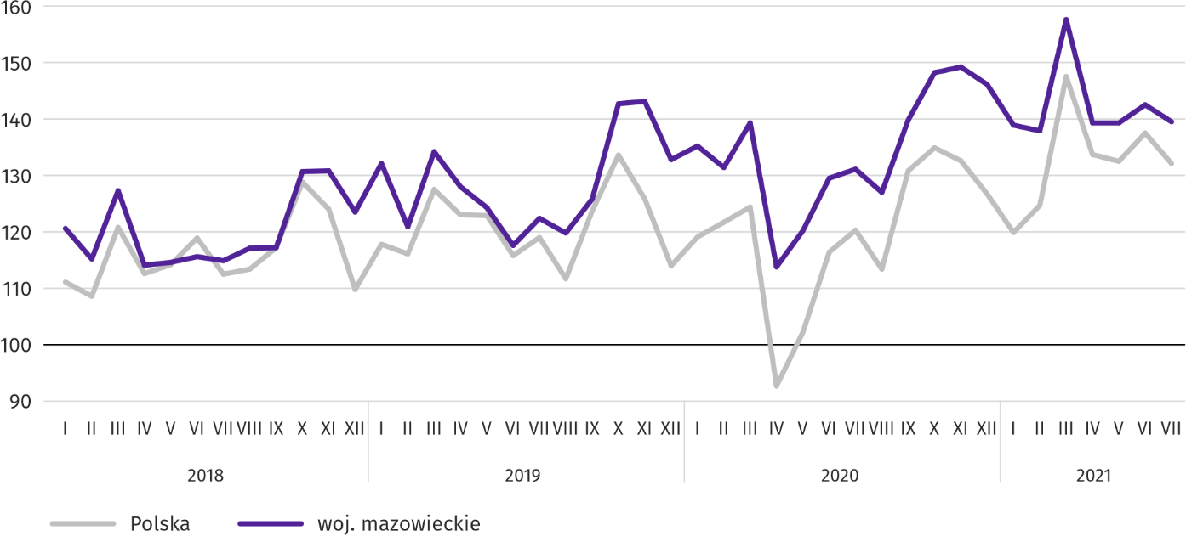

W lipcu br. wzrost produkcji sprzedanej w ujęciu rocznym notowano w 21 (spośród 33 występujących w województwie) działach przemysłu, m.in. w: produkcji napojów (o 32,4%), wyrobów z metali (o 28,4%), komputerów, wyrobów elektronicznych i optycznych (o 27,3%), maszyn i urządzeń (o 17,4%), wyrobów z pozostałych mineralnych surowców niemetalicznych (o 15,0%), urządzeń elektrycznych (o 13,1%), wyrobów z gumy i tworzyw sztucznych (o 7,5%), papieru i wyrobów z papieru (o 1,8%). Zmniejszyła się natomiast produkcja sprzedana m.in. chemikaliów i wyrobów chemicznych (o 9,8%), artykułów spożywczych (o 5,6%).
Tablica 8. Dynamika (w cenach stałych) i struktura (w cenach bieżących) produkcji sprzedanej przemysłu w lipcu 2021 r.
WYSZCZEGÓLNIENIE | VII 2021 | I–VII 2021
WYSZCZEGÓLNIENIE | analogiczny okres roku poprzedniego=100 |  | w odsetkach
OGÓŁEM | 106,6 | 111,7 | 100,0
w tym:
Przetwórstwo przemysłowe | 106,0 | 110,0 | 81,6
w tym produkcja:
artykułów spożywczych | 94,4 | 99,1 | 19,6
napojów | 132,4 | 117,3 | 2,1
papieru i wyrobów z papieru | 101,8 | 101,3 | 2,6
chemikaliów i wyrobów chemicznych | 90,2 | 95,2 | 5,0
wyrobów z gumy i tworzyw sztucznych | 107,5 | 108,9 | 4,0
wyrobów z pozostałych mineralnych surowców niemetalicznych | 115,0 | 107,0 | 2,8
wyrobów z metali ^{Δ} | 128,4 | 119,9 | 4,7
komputerów, wyrobów elektronicznych i optycznych | 127,3 | 160,8 | 7,5
urządzeń elektrycznych | 113,1 | 135,9 | 5,7
maszyn i urządzeń ^{Δ} | 117,4 | 118,6 | 2,5
Wytwarzanie i zaopatrywanie w energię elektryczną, gaz, parę wodną i gorącą wodę ^{Δ} | 110,6 | 119,6 | 15,6
Wydajność pracy w przemyśle, mierzona produkcją sprzedaną na 1 zatrudnionego, w lipcu br. wyniosła (w cenach bieżących) 76,5 tys. zł i była (w cenach stałych) o 5,5% wyższa niż przed rokiem, przy wzroście przeciętnego zatrudnienia o 1,0% i przeciętnego miesięcznego wynagrodzenia brutto o 6,7%.
W okresie styczeń–lipiec br. produkcja sprzedana przemysłu wyniosła (w cenach bieżących) 204836,8 mln zł i była (w cenach stałych) o 11,7% wyższa niż w analogicznym okresie ub. roku.
Produkcja sprzedana budownictwa (w cenach bieżących) w lipcu br. osiągnęła wartość 6722,3 mln zł i była o 12,6% wyższa niż przed rokiem (wobec wzrostu o 8,9% w czerwcu br.). W okresie styczeń–lipiec br. produkcja sprzedana budownictwa wyniosła 45800,4 mln zł i była o 7,8% wyższa w porównaniu z analogicznym okresem ub. roku.
Wydajność pracy w budownictwie, mierzona przychodami ze sprzedaży wyrobów i usług na 1 zatrudnionego w lipcu br. ukształtowała się na poziomie 75,0 tys. zł (w cenach bieżących) i była o 12,4% wyższa w porównaniu z analogicznym miesiącem ub. roku, przy wzroście przeciętnego zatrudnienia w budownictwie o 0,2% i przeciętnego miesięcznego wynagrodzenia brutto o 6,1%.
Produkcja budowlano-montażowa (w cenach bieżących) w lipcu br. wyniosła 1730,1 mln zł i była na tym samym poziomie co przed rokiem (wobec wzrostu o 0,2% w czerwcu br.). Wzrost produkcji odnotowano w przedsiębiorstwach wykonujących głównie roboty budowlane specjalistyczne (o 14,7%). Spadek produkcji wystąpił w jednostkach specjalizujących się w budowie obiektów inżynierii lądowej i wodnej (o 1,3%) oraz w podmiotach, których podstawowym rodzajem działalności jest wznoszenie budynków (o 12,3%). W okresie styczeń-lipiec br. produkcja budowlano-montażowa ukształtowała się na poziomie 11183,6 mln zł i była o 0,9% niższa w porównaniu z analogicznym okresem ub. roku.
Tablica 9. Dynamika i struktura (w cenach bieżących) produkcji budowlano-montażowej w lipcu 2021 r.
WYSZCZEGÓLNIENIE | VII 2021 | I–VII 2021
WYSZCZEGÓLNIENIE | analogiczny okres roku poprzedniego=100 |  | w odsetkach
OGÓŁEM | 100,0 | 99,1 | 100,0
Budowa budynków ^{Δ} | 87,7 | 85,1 | 21,1
Budowa obiektów inżynierii lądowej i wodnej ^{Δ} | 98,7 | 95,7 | 50,8
Roboty budowlane specjalistyczne | 114,7 | 122,1 | 28,0

Budownictwo mieszkaniowe
W lipcu br. mieszkań oddanych do użytkowania było o 51,1% mniej niż w analogicznym miesiącu 2020 r. Natomiast liczba mieszkań rozpoczętych wzrosła o 64,2%, a mieszkań, na budowę których wydano pozwolenia lub dokonano zgłoszenia z projektem budowlanym – o 38,0%.
Według wstępnych danych w lipcu br. przekazano do użytkowania 2963 mieszkania tj. mniej o 3097 (o 51,1%) niż rok wcześniej i o 157 (o 5,0%) niż w poprzednim miesiącu. Najwięcej mieszkań wybudowano z przeznaczeniem na sprzedaż lub wynajem – 1882 (63,5% ogólnej ich liczby), a w dalszej kolejności mieszkań indywidualnych – 1059 (35,7%). W porównaniu z lipcem ub. roku mieszkań przeznaczonych na sprzedaż lub wynajem było mniej o 62,0%, a mieszkań indywidualnych o 3,6%.
Efekty budownictwa mieszkaniowego uzyskane w województwie mazowieckim w badanym miesiącu stanowiły 16,4% efektów krajowych.

Tablica 10. Liczba mieszkań oddanych do użytkowania w okresie styczeń–lipiec 2021 r.
WYSZCZEGÓLNIENIE | Mieszkania oddane do użytkowania |  |  | Przeciętna  powierzchnia  użytkowa  1 mieszkania w m²
WYSZCZEGÓLNIENIE | w liczbach  bezwzględnych | w odsetkach | I–VII 2020=100 | Przeciętna  powierzchnia  użytkowa  1 mieszkania w m²
OGÓŁEM | 21910 | 100,0 | 89,9 | 96,8
Indywidualne | 7566 | 34,5 | 135,9 | 150,7
Spółdzielcze | 24 | 0,1 | . | 53,0
Przeznaczone na sprzedaż lub wynajem | 14069 | 64,2 | 75,0 | 68,8
Komunalne | 202 | 0,9 | 561,1 | 40,2
Społeczne czynszowe | 43 | 0,2 | 148,3 | 56,4
Zakładowe | 6 | 0,0 | . | 118,8

W okresie styczeń–lipiec br. oddano do użytkowania 21910 mieszkań, tj. mniej niż w analogicznym okresie ub. roku o 2470, tj. o 10,1%.
Wykres 10. Mieszkania oddane do użytkowania (analogiczny okres 2015=100)
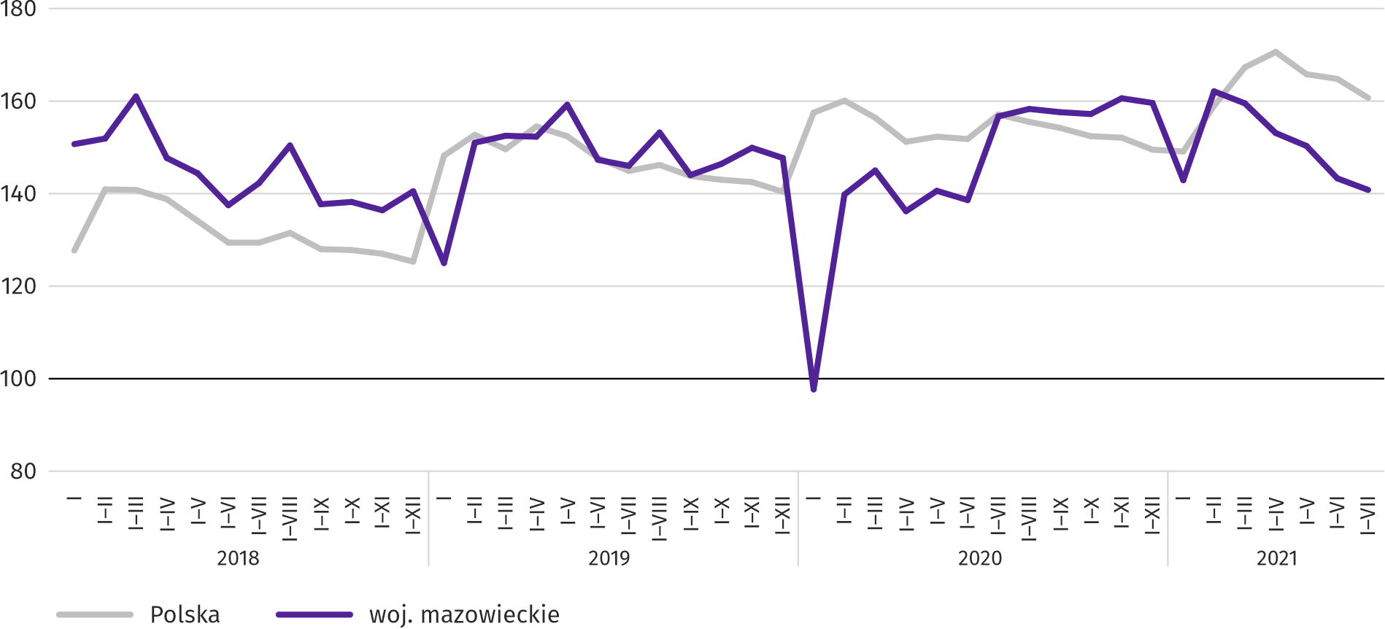

Najwięcej mieszkań oddano do użytkowania w m.st. Warszawie (8754), a w dalszej kolejności w powiatach wołomińskim (2032) i piaseczyńskim (990), a najmniej w powiatach żuromińskim (33), lipskim (38) i łosickim (39).

Mapa 2. Mieszkania oddane do użytkowania na 10 tys. ludności ª według powiatów w okresie styczeń–lipiec 2021 r.
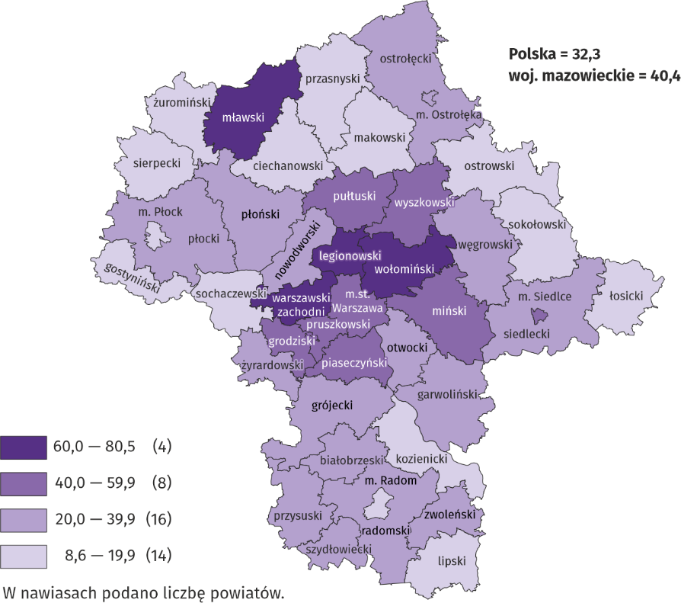
a Do przeliczeń przyjęto ludność według stanu w dniu 31 grudnia 2020 r.

Przeciętna powierzchnia użytkowa 1 mieszkania oddanego do użytkowania w okresie siedmiu miesięcy br. wyniosła
96,8 m² i była większa o 13,7 m² niż rok wcześniej. Największe mieszkania przekazano do użytkowania w powiatach węgrowskim (156,1 m²), łosickim (153,0 m²) i ostrołęckim (152,2 m²). Najmniejsze powstały w m.st. Warszawie (67,0 m²), powiecie mławskim (68,4 m²) oraz m. Płocku (70,7 m²).
W lipcu br. liczba mieszkań, na realizację których wydano pozwolenia lub dokonano zgłoszenia z projektem budowlanym wyniosła 5211, czyli była większa o 1436 (o 38,0%) niż rok wcześniej i mniejsza o 150 (o 2,8%) niż w poprzednim miesiącu. Wśród ogółu mieszkań 65,1% stanowiły mieszkania przeznaczone na sprzedaż lub wynajem, a 34,3% indywidualne.
W badanym miesiącu rozpoczęto budowę 5437 mieszkań, co oznacza wzrost o 2126 (o 64,2%) w skali roku i o 645 (o 13,5%) w skali miesiąca. Mieszkania na sprzedaż lub wynajem stanowiły 69,8% ogólnej ich liczby, a indywidualne 30,2%.
Tablica 11. Liczba mieszkań, na budowę których wydano pozwolenia lub dokonano zgłoszenia z projektem budowlanym oraz liczba mieszkań, których budowę rozpoczęto w okresie styczeń–lipiec 2021 r.
WYSZCZEGÓLNIENIE | Mieszkania, na budowę których wydano pozwolenia lub dokonano zgłoszenia z projektem budowlanym |  |  | Mieszkania, których budowę rozpoczęto
WYSZCZEGÓLNIENIE | w liczbach  bezwzględnych | w odsetkach | I–VII 2020=100 | w liczbach  bezwzględnych | w odsetkach | I–VII 2020=100
OGÓŁEM | 34831 | 100,0 | 142,3 | 29402 | 100,0 | 137,4
Indywidualne | 10863 | 31,2 | 141,0 | 8877 | 30,2 | 128,7
Spółdzielcze | 195 | 0,6 | 1026,3 | 253 | 0,9 | .
Przeznaczone na sprzedaż lub wynajem | 23680 | 68,0 | 141,7 | 20272 | 68,9 | 141,2
Komunalne | 78 | 0,2 | 390,0 | – | – | .
Społeczne czynszowe | 15 | 0,0 | 60,0 | – | – | .

Rynek wewnętrzny
W lipcu br. zarówno sprzedaż detaliczna, jak i hurtowa były wyższe niż przed rokiem.
Sprzedaż detaliczna (w cenach bieżących) zrealizowana przez przedsiębiorstwa handlowe i niehandlowe w lipcu br. była
o 10,9% wyższa niż przed rokiem. Największy wzrost sprzedaży odnotowano w jednostkach z grupy: „paliwa stałe, ciekłe
i gazowe” (o 24,6%), „prasa, książki, pozostała sprzedaż w wyspecjalizowanych sklepach” (o 13,1%), a w dalszej kolejności „żywność, napoje i wyroby tytoniowe” (o 6,7%), „tekstylia, odzież, obuwie” (o 6,2%), „meble, RTV, AGD” (o 6,1%), „pozostałe” (o 3,7%), „pozostała sprzedaż detaliczna prowadzona w niewyspecjalizowanych sklepach” (o 2,9%) oraz „pojazdy samochodowe, motocykle, części” (o 2,4%). Spadek sprzedaży w skali roku dotyczył przedsiębiorstw z grupy „farmaceutyki, kosmetyki, sprzęt ortopedyczny” (o 0,3%).
W porównaniu z czerwcem 2021 r. sprzedaż detaliczna była wyższa o 2,9%. Wzrost sprzedaży detalicznej miały przedsiębiorstwa z grupy: „paliwa stałe, ciekłe i gazowe” (o 9,1%), „żywność, napoje i wyroby tytoniowe” (o 5,4%), „meble, RTV, AGD” (o 3,1%) oraz „pozostałe” (o 2,2%). Spadek sprzedaży w relacji do poprzedniego miesiąca miały przedsiębiorstwa z grupy „pozostała sprzedaż detaliczna prowadzona w niewyspecjalizowanych sklepach” (o 13,3%), „tekstylia, odzież, obuwie”
(o 7,4%), „pojazdy samochodowe, motocykle, części” (o 2,4%), „prasa, książki, pozostała sprzedaż w wyspecjalizowanych sklepach” (o 1,2%) oraz „farmaceutyki, kosmetyki, sprzęt ortopedyczny” (o 0,2%).
W okresie styczeń–lipiec 2021 r. sprzedaż detaliczna zwiększyła się w skali roku o 10,8%. Największy wzrost sprzedaży osiągnęły przedsiębiorstwa z grupy „pojazdy samochodowe, motocykle, części” (o 26,8%), natomiast spadek sprzedaży notowano jedynie w grupie „pozostałe” (o 0,2%).
Tablica 12. Dynamika i struktura (w cenach bieżących) sprzedaży detalicznej w lipcu 2021 r.
WYSZCZEGÓLNIENIE | VII 2021 | I–VII 2021
WYSZCZEGÓLNIENIE | analogiczny okres roku poprzedniego=100 |  | w odsetkach
OGÓŁEM ª | 110,9 | 110,8 | 100,0
w tym:
Pojazdy samochodowe, motocykle, części | 102,4 | 126,8 | 8,0
Paliwa stałe, ciekłe i gazowe | 124,6 | 113,9 | 25,3
Żywność, napoje i wyroby tytoniowe | 106,7 | 101,3 | 16,0
Pozostała sprzedaż detaliczna prowadzona w niewyspecjalizowanych sklepach | 102,9 | 113,4 | 2,6
Farmaceutyki, kosmetyki, sprzęt ortopedyczny | 99,7 | 103,4 | 3,4
Tekstylia, odzież, obuwie | 106,2 | 109,6 | 4,2
Meble, RTV, AGD | 106,1 | 111,1 | 20,9
Prasa, książki, pozostała sprzedaż w wyspecjalizowanych sklepach | 113,1 | 116,1 | 7,6
Pozostałe | 103,7 | 99,8 | 8,8
a Grupowania przedsiębiorstw dokonano na podstawie Polskiej Klasyfikacji Działalności – PKD 2007, zaliczając przedsiębiorstwo do określonej kategorii według przeważającego rodzaju działalności, zgodnie z aktualnym w omawianym okresie stanem organizacyjnym. Odnotowane zmiany (wzrost/spadek) sprzedaży detalicznej w poszczególnych grupach rodzajów działalności przedsiębiorstw mogą zatem również wynikać ze zmiany przeważającego rodzaju działalności przedsiębiorstwa oraz zmian organizacyjnych (np. połączenia przedsiębiorstw). Nie ma to wpływu na dynamikę sprzedaży detalicznej ogółem.

Sprzedaż hurtowa (w cenach bieżących) w przedsiębiorstwach handlowych w lipcu 2021 r. była o 4,8% niższa w stosunku do poprzedniego miesiąca, ale o 7,8% wyższa w odniesieniu do lipca 2020 r. W przedsiębiorstwach hurtowych była odpowiednio niższa o 2,1% oraz wyższa o 9,9%.
W okresie styczeń–lipiec 2021 r. przedsiębiorstwa handlowe zrealizowały sprzedaż hurtową o 16,6% większą niż przed rokiem, a przedsiębiorstwa hurtowe większą o 13,3%.
Wyniki finansowe przedsiębiorstw
W I półroczu 2021 r. wyniki finansowe badanych przedsiębiorstw były wyższe od uzyskanych rok wcześniej. Korzystniejsze niż przed rokiem były wskaźniki ekonomiczno-finansowe.
W I półroczu 2021 r. wyniki finansowe brutto i netto badanych przedsiębiorstw, z uwagi na znacznie wyższy wynik z pozostałej działalności operacyjnej, były bardziej korzystne niż uzyskane rok wcześniej. Poprawie uległ wskaźnik poziomu kosztów oraz wskaźniki rentowności obrotu brutto i netto.
Tablica 13. Przychody, koszty i wynik finansowy przedsiębiorstw
WYSZCZEGÓLNIENIE | I–VI 2020 | I–VI 2021
WYSZCZEGÓLNIENIE | w mln zł
Przychody z całokształtu działalności | 494709,1 | 588618,6
w tym przychody netto ze sprzedaży produktów, towarów i materiałów | 477598,5 | 562641,7
Koszty uzyskania przychodów z całokształtu działalności | 472102,5 | 546548,9
w tym koszty sprzedanych produktów, towarów i materiałów | 454230,5 | 534998,2
Wynik finansowy ze sprzedaży produktów, towarów i materiałów | 23368,0 | 27643,4
Wynik finansowy z pozostałej działalności operacyjnej | 1262,4 | 9610,8
Wynik na operacjach finansowych | -2023,8 | 4815,4
Wynik finansowy brutto | 22606,6 | 42069,6
Wynik finansowy netto | 17655,9 | 34843,6
zysk netto | 28658,3 | 40618,3
strata netto | 11002,4 | 5774,7

Przychody z całokształtu działalności w I półroczu 2021 r. były o 19,0% wyższe niż w analogicznym okresie ub. roku, natomiast koszty uzyskania tych przychodów zwiększyły się o 15,8%, co znalazło odzwierciedlenie w poprawie wskaźnika poziomu kosztów. Zarówno przychody netto ze sprzedaży produktów, towarów i materiałów, jak i koszty tej działalności były wyższe niż przed rokiem o 17,8%. W ujęciu wartościowym największy wzrost przychodów netto ze sprzedaży produktów, towarów i materiałów odnotowano w handlu; naprawie pojazdów samochodowych oraz w przetwórstwie przemysłowym.
Wynik finansowy ze sprzedaży produktów, towarów i materiałów był o 18,3% wyższy niż przed rokiem i wyniósł 27643,4 mln zł. Wynik z pozostałej działalności operacyjnej był wyższy ponad 7-krotnie i osiągnął wartość 9610,8 mln zł. Znacznie lepszy niż przed rokiem był wynik na operacjach finansowych (4815,4 mln zł wobec minus 2023,8 mln zł), co było następstwem wzrostu przychodów finansowych (o 26,4%) przy jednoczesnym spadku kosztów finansowych (o 47,7%).
W rezultacie wynik finansowy brutto osiągnął wartość 42069,6 mln zł i był wyższy o 19463,0 mln zł (o 86,1%) od uzyskanego w I półroczu 2020 r. Obciążenia wyniku finansowego brutto zwiększyły się w skali roku o 46,0% do 7226,0 mln zł.
Wynik finansowy netto ukształtował się na poziomie 34843,6 mln zł i był wyższy o 17187,7 mln zł (o 97,3%) w porównaniu
z uzyskanym rok wcześniej; zysk netto zwiększył się o 41,7%, a strata netto zmniejszyła się o 47,5%.
W omawianym okresie zysk netto wykazało 74,3% badanych przedsiębiorstw (przed rokiem 69,5%). Udział przychodów przedsiębiorstw wykazujących zysk netto w ogólnej kwocie przychodów z całokształtu działalności zwiększył się z 71,6% do 87,5%. W przetwórstwie przemysłowym zysk netto odnotowało 82,4% przedsiębiorstw (w I półroczu 2020 r. – 77,9%),
a udział uzyskanych przez nie przychodów w przychodach wszystkich podmiotów tej sekcji stanowił 92,7% (rok wcześniej 61,4%).
W skali roku wskaźnik poziomu kosztów oraz wskaźnik rentowności obrotu brutto poprawiły się po 2,5 p. proc., a wskaźnik rentowności obrotu netto – o 2,3 p. proc. Wskaźniki płynności finansowej I i II stopnia były wyższe odpowiednio o 10,6
i o 17,0 p. proc. Nie zmienił się wskaźnik rentowności sprzedaży brutto.
Tablica 14. Relacje ekonomiczne w przedsiębiorstwach
WYSZCZEGÓLNIENIE | I–VI 2020 | I–VI 2021
WYSZCZEGÓLNIENIE | w %
Wskaźnik poziomu kosztów | 95,4 | 92,9
Wskaźnik rentowności sprzedaży brutto | 4,9 | 4,9
Wskaźnik rentowności obrotu brutto | 4,6 | 7,1
Wskaźnik rentowności obrotu netto | 3,6 | 5,9
Wskaźnik płynności finansowej I stopnia | 51,6 | 62,2
Wskaźnik płynności finansowej II stopnia | 117,5 | 134,5

Spośród 16 sekcji najbardziej rentowne rodzaje działalności to informacja i komunikacja (wskaźnik rentowności obrotu netto 17,5%) oraz dostawa wody; gospodarowanie ściekami i odpadami; rekultywacja (wskaźnik 13,1%). W porównaniu
z I półroczem ub. roku poprawę rentowności obrotu netto odnotowano w 14 sekcjach.
Wykres 11. Wskaźnik rentowności obrotu netto
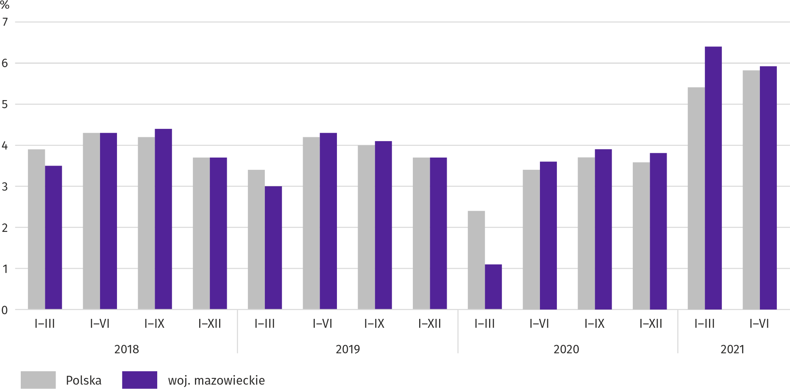

Wartość aktywów obrotowych badanych przedsiębiorstw na koniec czerwca 2021 r. wyniosła 486289,7 mln zł i była
o 24,2% wyższa niż przed rokiem, przy czym inwestycje krótkoterminowe były wyższe o 34,7%, należności krótkoterminowe – o 22,4%, zapasy – o 15,1%, a krótkoterminowe rozliczenia międzyokresowe – o 1,2%. W rzeczowej strukturze aktywów obrotowych zwiększył się udział inwestycji krótkoterminowych (z 33,1% do 35,9%), obniżył się natomiast udział zapasów (z 20,9% do 19,4%), krótkoterminowych rozliczeń międzyokresowych (z 3,6% do 2,9%) oraz należności krótkoterminowych (z 42,3% do 41,7%). W strukturze zapasów wzrósł udział materiałów (z 25,2% do 27,2%) oraz półproduktów i produktów w toku (z 13,2% do 13,5%), zmniejszył się natomiast udział towarów (z 46,9% do 44,7%) oraz produktów gotowych
(z 12,5% do 11,8%).
Aktywa obrotowe finansowane były głównie zobowiązaniami krótkoterminowymi – relacja zobowiązań krótkoterminowych do aktywów obrotowych wyniosła 57,7% wobec 64,2% rok wcześniej.
Zobowiązania długo- i krótkoterminowe (bez funduszy specjalnych) w końcu czerwca 2021 r. wyniosły 520737,4 mln zł
i były o 11,8% wyższe niż przed rokiem. Zobowiązania długoterminowe stanowiły 46,1% ogółu zobowiązań (wobec 46,0%
w czerwcu 2020 r.), a ich wartość wyniosła 239983,6 mln zł i była o 11,9% większa niż rok wcześniej. Zobowiązania krótkoterminowe badanych przedsiębiorstw wyniosły 280753,8 mln zł i w skali roku były wyższe o 11,7%, w tym z tytułu dostaw
i usług – o 15,7%, a zobowiązania z tytułu podatków, ceł, ubezpieczeń i innych świadczeń – o 8,7%.
Nakłady inwestycyjne
W I półroczu 2021 r. nakłady inwestycyjne badanych przedsiębiorstw były na poziomie wyższym niż przed rokiem. Znacznie niższa była natomiast wartość kosztorysowa inwestycji nowo rozpoczętych.
Nakłady inwestycyjne zrealizowane w I półroczu br. przez przedsiębiorstwa mające siedzibę na terenie województwa mazowieckiego osiągnęły wartość 23370,2 mln zł i były (w cenach bieżących) o 24,4% wyższe niż w analogicznym okresie ub. roku. Nakłady na budynki i budowle zwiększyły się o 22,8%, natomiast na zakupy – o 27,1%, przy czym nakłady na maszyny, urządzenia techniczne, narzędzia i wyposażenie były wyższe o 3,6%, a nakłady na środki transportu o 41,5%. Udział zakupów w nakładach ogółem wyniósł 56,5% (przed rokiem 55,3%).
Wykres 12. Nakłady inwestycyjne (ceny bieżące; wzrost/spadek w stosunku do roku poprzedniego)
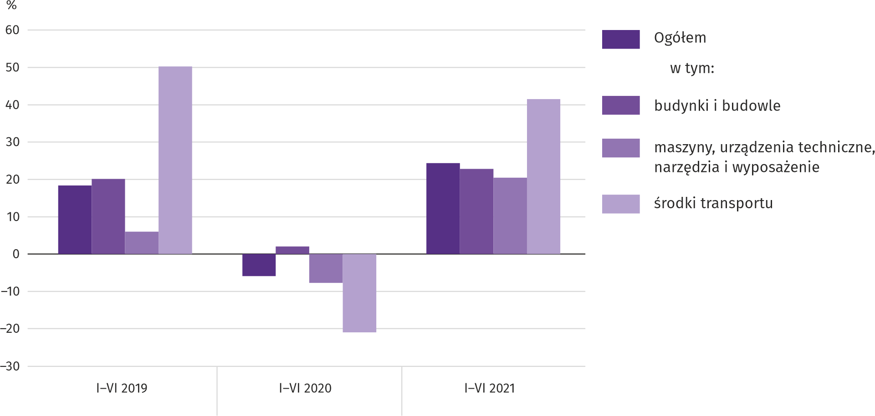

Wzrost nakładów inwestycyjnych miał miejsce m.in. w administrowaniu i działalności wspierającej (o 82,3%), w dostawie wody; gospodarowaniu ściekami i odpadami; rekultywacji (o 72,8%) oraz w działalności profesjonalnej, naukowej i technicznej (o 59,9%). Spadek nakładów odnotowano m.in. w obsłudze rynku nieruchomości (o 21,6%).
W I półroczu br. inwestowały głównie przedsiębiorstwa prowadzące działalność w zakresie transportu i gospodarki magazynowej (na które przypadało 31,6% ogółu poniesionych nakładów), w zakresie przetwórstwa przemysłowego (21,5%) oraz administrowania i działalności wspierającej (12,5%). W strukturze nakładów według sekcji w porównaniu z analogicznym okresem ub. roku najbardziej zwiększył się udział nakładów poniesionych przez przedsiębiorstwa zajmujące się administrowaniem i działalnością wspierającą (o 4,0 p. proc.), natomiast najbardziej zmniejszył się udział nakładów przedsiębiorstw prowadzących działalność w zakresie wytwarzania i zaopatrywania w energię elektryczną, gaz, parę wodną i gorącą wodę (o 2,5 p. proc.).
W okresie styczeń–czerwiec br. rozpoczęto 27219 inwestycji, tj. o 21,9% więcej niż przed rokiem. Łączna wartość kosztorysowa inwestycji nowo rozpoczętych wyniosła 8778,4 mln zł i była o 43,3% niższa niż w I półroczu ub. roku. Na ulepszenie (tj. przebudowę, rozbudowę, rekonstrukcję lub modernizację) istniejących środków trwałych przypadało 46,4% wartości kosztorysowej wszystkich inwestycji rozpoczętych (przed rokiem 38,1%). Najbardziej (niemal 4-krotnie) zwiększyła się
w skali roku wartość kosztorysowa inwestycji rozpoczętych przez przedsiębiorstwa działające w budownictwie.

Wpływ pandemii COVID-19 na działalność sektora przedsiębiorstw
W lipcu br. zmiany związane z pandemią COVID-19 najczęściej sygnalizowały przedsiębiorstwa prowadzące działalność w zakresie zakwaterowania i gastronomii. Sytuacja wynikająca z pandemii najczęściej miała wpływ na zmianę liczby zamówień.
W lipcu br. w województwie mazowieckim 0,6% podmiotów gospodarczych, które złożyły meldunek DG1 wskazało pandemię COVID-19 jako czynnik wywołujący istotne zmiany w prowadzeniu działalności gospodarczej; w kraju 0,7% (w lipcu 2020 r. po 4,0%). Najwyższy odsetek jednostek doświadczających skutków COVID-19 w lipcu br. odnotowano w województwie opolskim (1,4%), a najniższy w kujawsko-pomorskim oraz lubuskim (po 0,5%).
Wykres 13. Odsetek jednostek zgłaszających zmiany spowodowane COVID-19
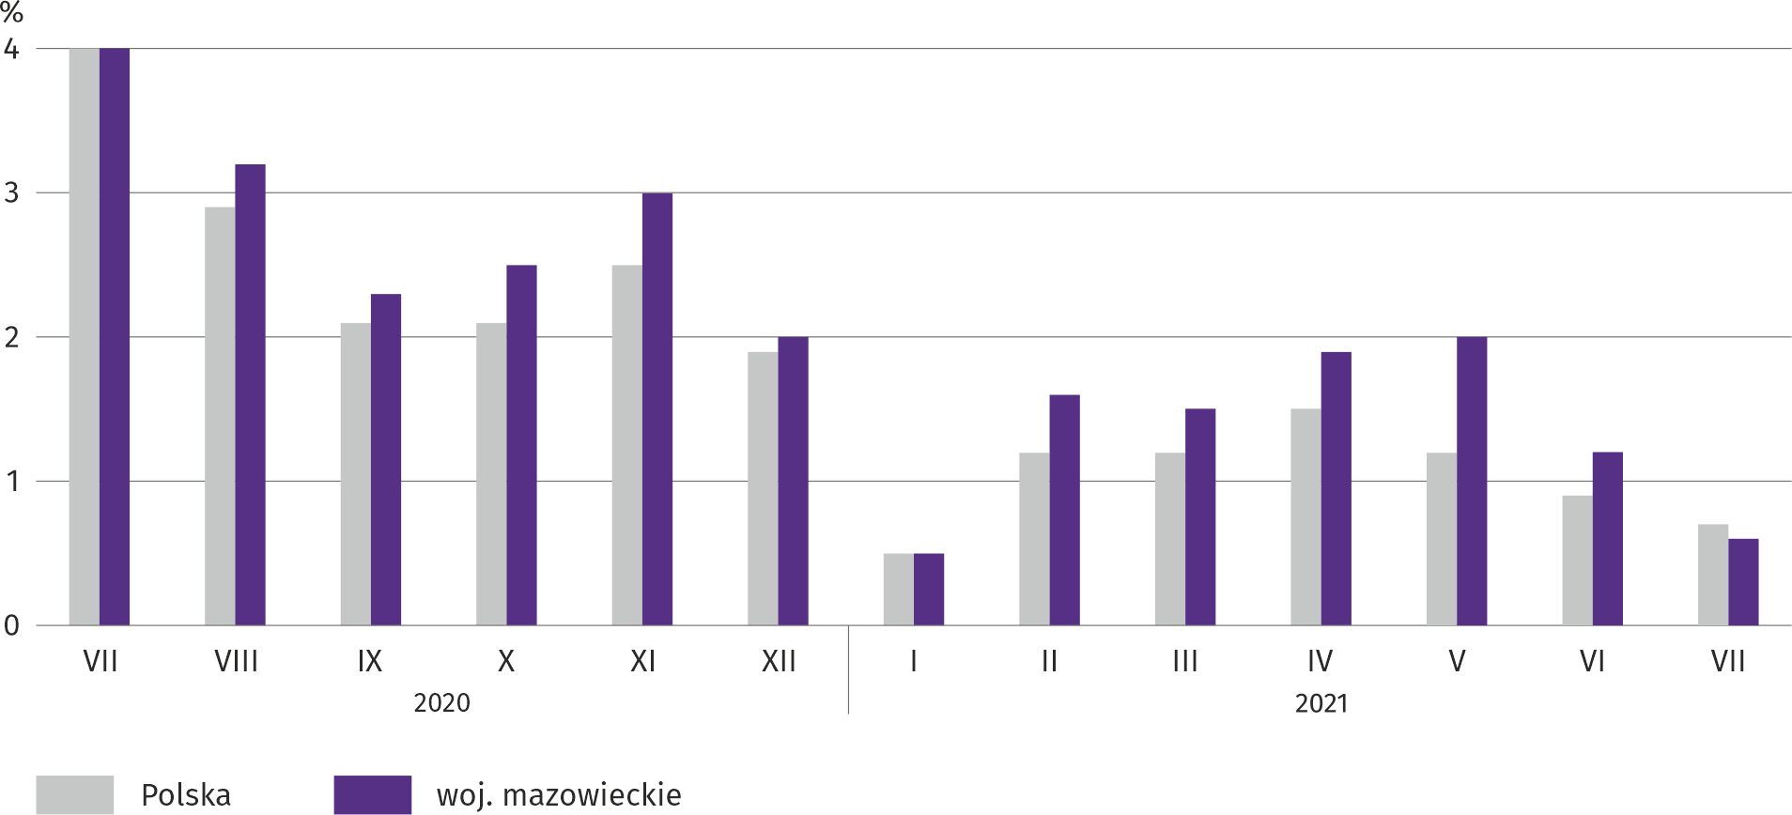

W lipcu br. zarówno w województwie, jak w kraju przedsiębiorstwa najczęściej sygnalizujące zmiany związane z pandemią COVID-19 prowadziły działalność w zakresie zakwaterowania i gastronomii (po 5,0%). Rok wcześniej odsetek przedsiębiorstw dotkniętych zaistniałą sytuacją we wspomnianej sekcji wyniósł w województwie 14,4%, a w kraju 11,1%.
Wykres 14. Jednostki zgłaszające zmiany spowodowane COVID-19 według wybranych sekcji
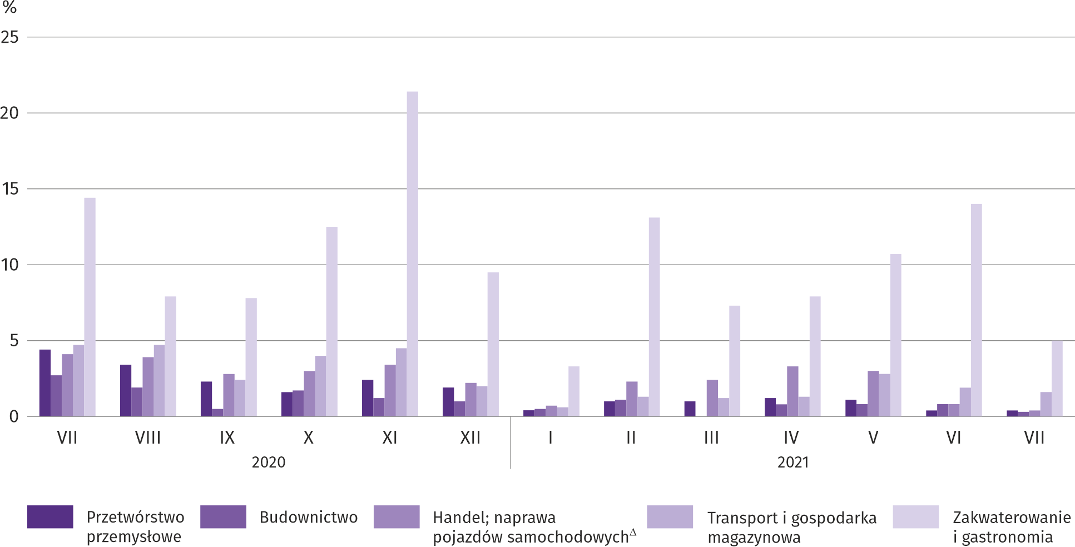

Najczęściej jako przyczynę zmian w działalności gospodarczej związaną z COVID-19 wskazywano zmianę liczby zamówień (spadek lub wzrost). W lipcu br. w województwie spadek w tym zakresie wskazało 0,2% podmiotów; w kraju 0,3%
(w lipcu ub. roku było to po 1,2%). Najwyższy odsetek podmiotów dotkniętych spadkiem liczby zamówień w województwie wystąpił w sekcji zakwaterowanie i gastronomia – 0,8%, a w kraju w sekcji przetwórstwo przemysłowe – 0,6%. Wzrost liczby zamówień w województwie sygnalizował w lipcu br. 0,3% przedsiębiorstw; w kraju 0,2% (w lipcu 2020 r. odpowiednio 1,2% i 1,3%). W województwie najwyższy odsetek podmiotów, w których liczba zamówień wzrosła odnotowano w sekcji pozostała działalność usługowa – 3,0%, a w kraju w sekcji zakwaterowanie i gastronomia – 3,6%.
Na dalszych miejscach w województwie wśród czynników determinujących działalność i wyniki przedsiębiorstw znalazły się uwzględnienie faktur korygujących, problemy z zaopatrzeniem od dostawców oraz zmiany w zakresie wymiaru etatów pracowników – po 0,1% (w lipcu ub. roku odpowiednio 0,1%, 0,1% i 1,4%).
Wykres 15. Przyczyny ª zmian w działalności gospodarczej spowodowanych COVID-19
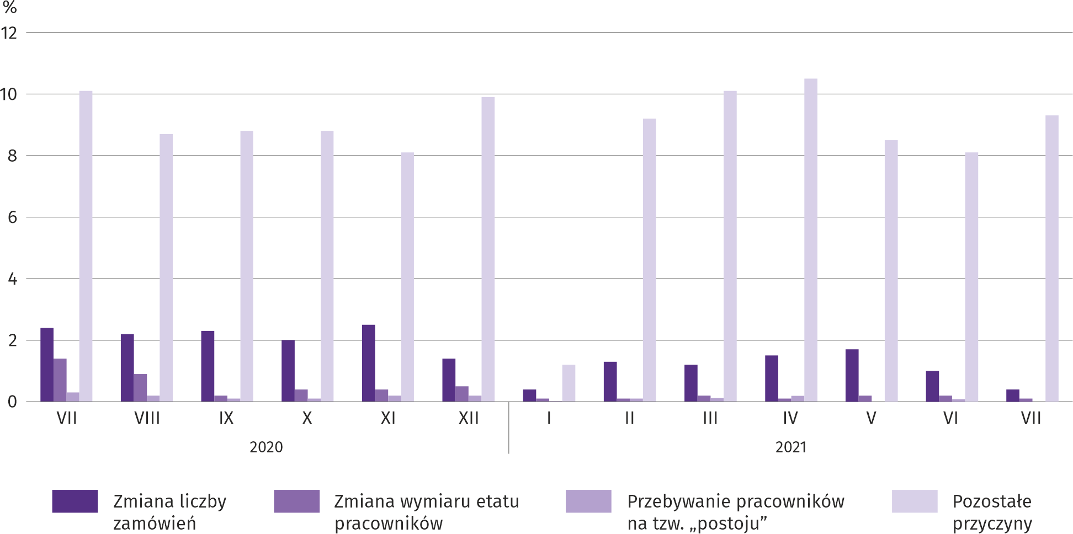
a Respondenci mogli wskazać wiele przyczyn jednocześnie.

Jeszcze mniej odczuwalne dla przedsiębiorców skutki pandemii COVID-19 to zwolnienia pracowników (0,04%). Nie wystąpiły przypadki przejęcia przedsiębiorstwa (lub jego części), wydzielenia przedsiębiorstwa (lub jego części), anulowania wcześniej wystawionych faktur, zatorów płatniczych, przebywania pracowników na tzw. postojowym oraz wstrzymania produkcji lub świadczenia usług. Ogólnie pandemię jako przyczynę wywołującą zmiany w prowadzeniu działalności gospodarczej, bez zaznaczania szczegółowego powodu wskazało 9,3 przedsiębiorstw.
Podmioty gospodarki narodowej
W lipcu br. liczba podmiotów gospodarki narodowej wpisanych do rejestru REGON wzrosła w stosunku do poprzedniego miesiąca o 0,4%. Wzrosła także (o 1,6%) liczba podmiotów z zawieszoną działalnością. Mniej niż przed miesiącem było podmiotów wyrejestrowanych oraz nowo zarejestrowanych (odpowiednio o 15,7% i o 11,9%).
Według stanu na koniec lipca br. w rejestrze REGON wpisanych było 910555 podmiotów gospodarki narodowej, tj. więcej o 4,5% niż rok wcześniej i o 0,4% niż miesiąc wcześniej.
W ogólnej liczbie zarejestrowanych podmiotów było 593967 osób fizycznych prowadzących działalność gospodarczą, co oznacza wzrost w porównaniu z lipcem 2020 r. o 4,4%. Liczba spółek figurujących w rejestrze REGON wyniosła 248578,
w tym 189104 spółki handlowe i 59061 spółek cywilnych (wzrost w skali roku odpowiednio o 5,3%, 6,9% i 0,6%).
Według przewidywanej liczby pracujących przeważały podmioty, które przy wpisie do rejestru REGON zadeklarowały zatrudnienie do 9 osób; stanowiły one 96,7% ogółu zarejestrowanych jednostek. Udział podmiotów o przewidywanej liczbie pracujących 10–49 osób wyniósł 2,6%, a podmiotów o liczbie pracujących powyżej 49 osób – 0,6%. W skali roku wzrost liczby podmiotów wystąpił tylko wśród jednostek deklarujących zatrudnienie do 9 osób (o 4,7%).
W porównaniu z lipcem 2020 r. największy wzrost liczby podmiotów odnotowano w sekcjach: wytwarzanie i zaopatrywanie w energię elektryczną, gaz, parę wodną i gorącą wodę (o 26,1%), informacja i komunikacja (o 10,2%) oraz zakwaterowanie i gastronomia (o 7,8%).
W stosunku do czerwca 2021 r. liczba podmiotów zwiększyła się m.in. w sekcjach: wytwarzanie i zaopatrywanie w energię elektryczną, gaz, parę wodną i gorącą wodę (o 1,2%), informacja i komunikacja (o 0,9%), budownictwo, zakwaterowanie i gastronomia oraz administrowanie i działalność wspierająca (po 0,5%).
Wykres 16. Podmioty gospodarki narodowej nowo zarejestrowane i wyrejestrowane w lipcu 2021 r.
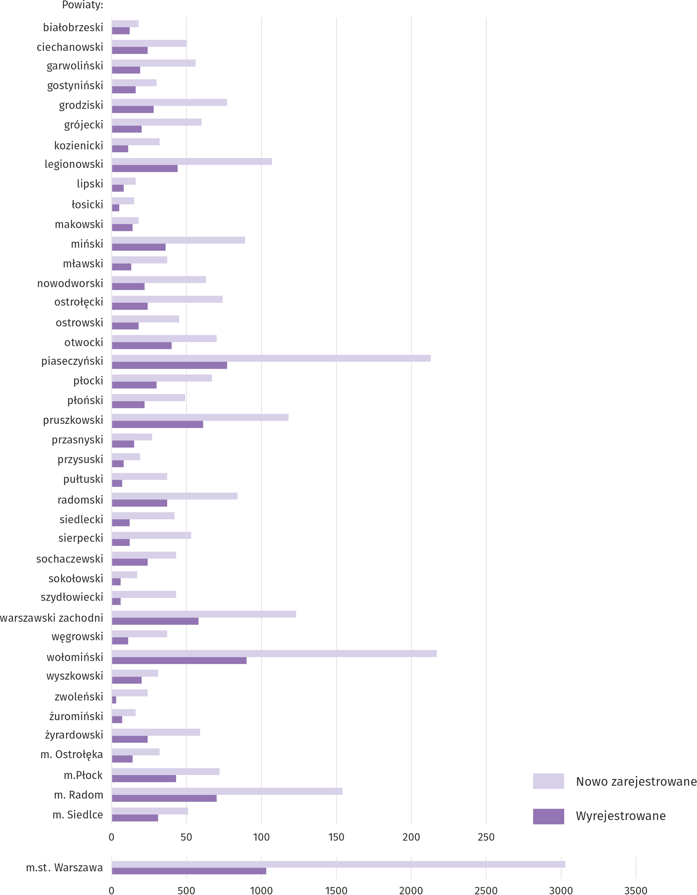

W lipcu br. do rejestru REGON wpisanych zostało 5514 nowych podmiotów, tj. o 11,9% mniej niż w poprzednim miesiącu. Wśród nowo zarejestrowanych jednostek przeważały osoby fizyczne prowadzące działalność gospodarczą, których wpisano 3980 (o 10,0% mniej niż w czerwcu 2021 r.). Liczba nowo zarejestrowanych spółek handlowych była mniejsza o 18,8%, w tym spółek z ograniczoną odpowiedzialnością o 17,1%.
W lipcu br. wykreślono z rejestru REGON 2073 podmioty (o 15,7% mniej niż miesiąc wcześniej), w tym 1637 osób fizycznych prowadzących działalność gospodarczą (o 19,4% mniej).
Według stanu na koniec lipca 2021 r. w rejestrze REGON 95122 podmioty miały zawieszoną działalność (o 1,6% więcej niż przed miesiącem). Zdecydowaną większość stanowiły osoby fizyczne prowadzące działalność gospodarczą (90,3% – tyle samo, co w czerwcu br.).
Mapa 3. Podmioty gospodarki narodowej z zawieszoną działalnością w lipcu 2021 r.
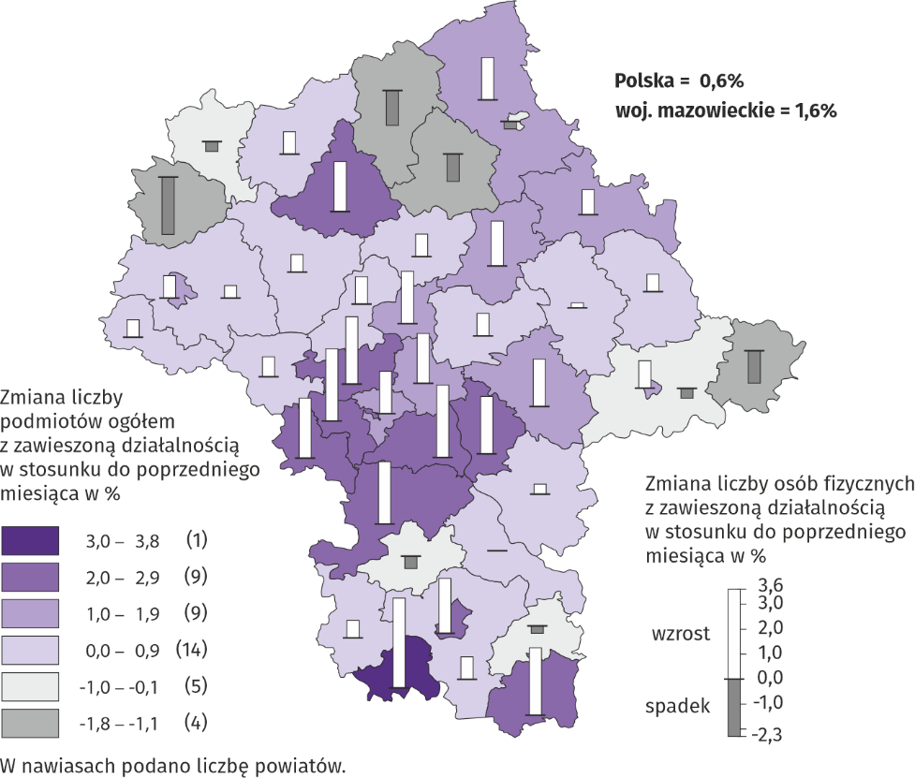
Koniunktura gospodarcza
W większości badanych obszarów przedsiębiorcy w sierpniu br. oceniają koniunkturę pozytywnie. Najbardziej optymistyczne oceny koniunktury formułowane są przez prowadzących działalność w zakresie informacji i komunikacji, natomiast najbardziej negatywne – przez firmy z sekcji zakwaterowanie i gastronomia.

Wykres 17. Wskaźniki ogólnego klimatu koniunktury według rodzaju działalności (sekcje i działy PKD 2007)
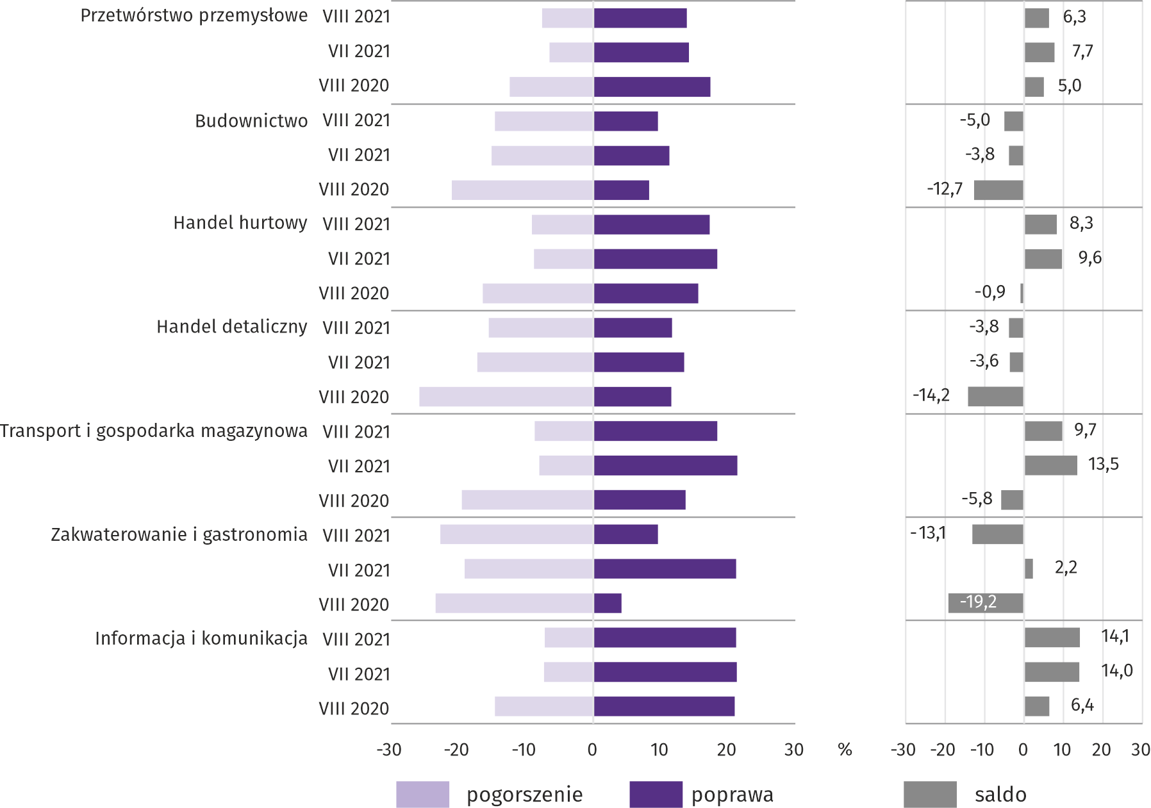

Wyniki badania dot. wpływu pandemii koronawirusa SARS-CoV-2 na koniunkturę gospodarczą
Przedsiębiorcy działający we wszystkich badanych rodzajach działalności najczęściej byli zdania, że pandemia koronawirusa w sierpniu br. spowoduje nieznaczne negatywne konsekwencje dla prowadzonej przez ich firmę działalności.

Pyt. 1. Negatywne skutki pandemii „koronawirusa” i jej konsekwencje dla prowadzonej przez Państwa firmę działalności gospodarczej będą w bieżącym miesiącu:

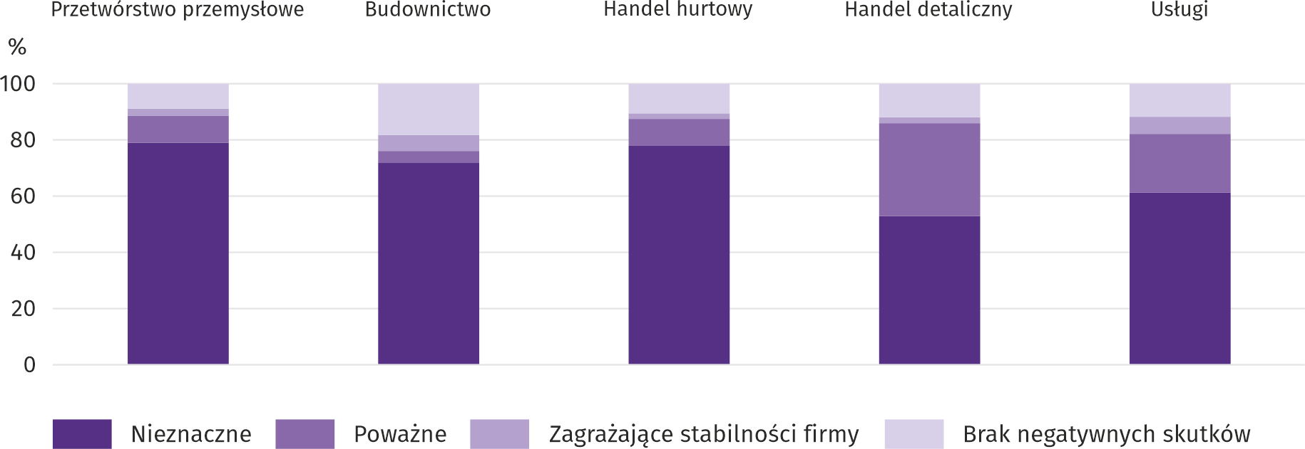

Podobnie jak w poprzednim miesiącu praca zdalna i zbliżone formy pracy w największym stopniu dotyczyły przedsiębiorstw działających w usługach. Brak pracowników z uwagi na kwarantannę lub inne ograniczenia najbardziej dotknął firmy prowadzące działalność w budownictwie.

Pyt. 2. Proszę podać szacunkowo, jaki procent pracowników Państwa firmy (niezależnie od rodzaju umowy: o pracę, cywilnoprawną, pracowników samozatrudnionych, stażystów, agentów itp.) obejmie w bieżącym miesiącu każda z poniższych sytuacji:

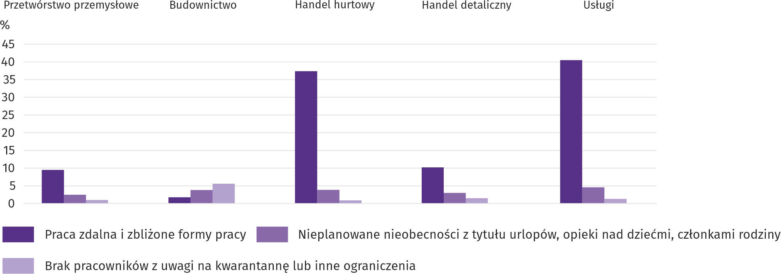

We wszystkich badanych obszarach działalności managerowie przewidywali spadek zamówień składanych przez klientów; przy czym największy w budownictwie.

Pyt. 3. Jaka będzie w bieżącym miesiącu szacunkowa (w procentach) zmiana zamówień na półprodukty, surowce, towary lub usługi itp. składanych w Państwa firmie przez klientów?
Niezależnie od przyczyny zmiany i w porównaniu do sytuacji gdyby nie było pandemii:

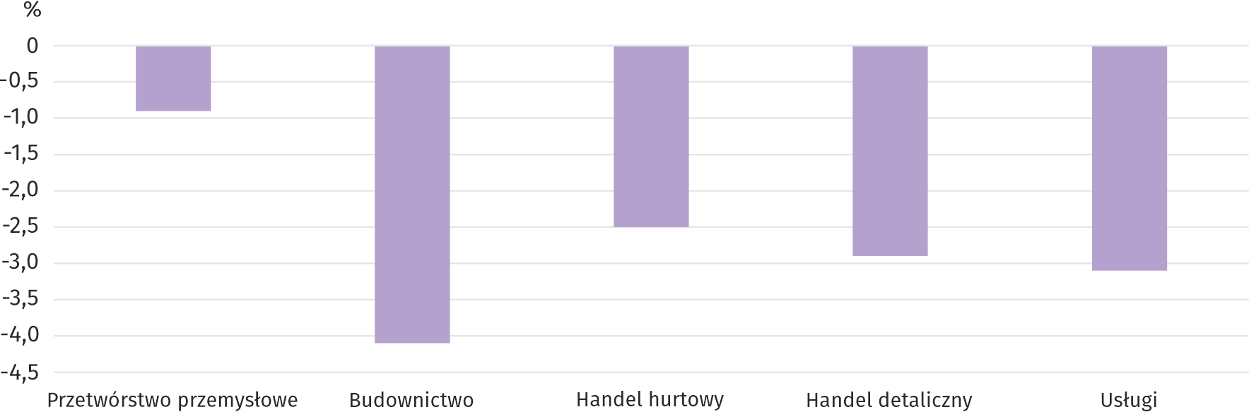

Oceniając możliwości przetrwania firmy przy utrzymaniu przez dłuższy czas obecnych działań i ograniczeń powziętych
w celu zwalczania koronawirusa przez władze państwowe w Polsce (ale także wynikające z działań innych krajów, np.
w zakresie ruchu granicznego) przedsiębiorcy we wszystkich badanych obszarach działalności najczęściej uznali, że firma przetrwałaby powyżej 6 miesięcy.

Pyt. 4. Jeżeli bieżące działania i ograniczenia powzięte w celu zwalczania koronawirusa przez władze państwowe w Polsce (ale także wynikające z działań innych krajów, np. w zakresie ruchu granicznego) funkcjonujące w momencie wypełniania ankiety utrzymywałyby się przez dłuższy czas, ile miesięcy Państwa przedsiębiorstwo byłoby w stanie przetrwać?

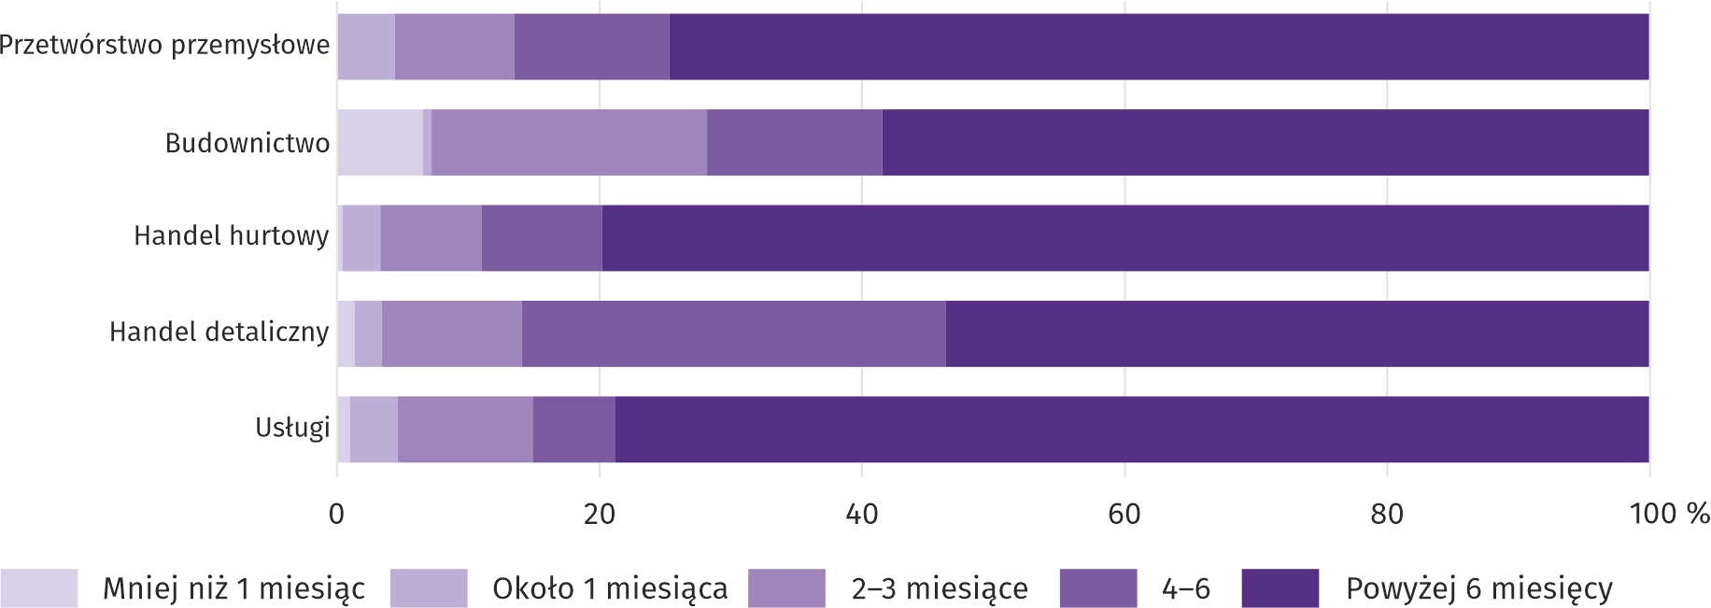

We wszystkich badanych rodzajach działalności najwięcej było przedsiębiorców, którzy nie oczekiwali w sierpniu br. pojawienia się lub nasilenia zatorów płatniczych. Największy odsetek przedsiębiorstw, w których spodziewano się poważnych lub zagrażających stabilności firmy zatorów płatniczych wystąpił w budownictwie.

Pyt. 5 Czy Państwa firma oczekuje w bieżącym miesiącu pojawienia się zatorów płatniczych lub ich nasilenia?
Niezależnie od przyczyny zatorów i w porównaniu do sytuacji gdyby nie było pandemii:

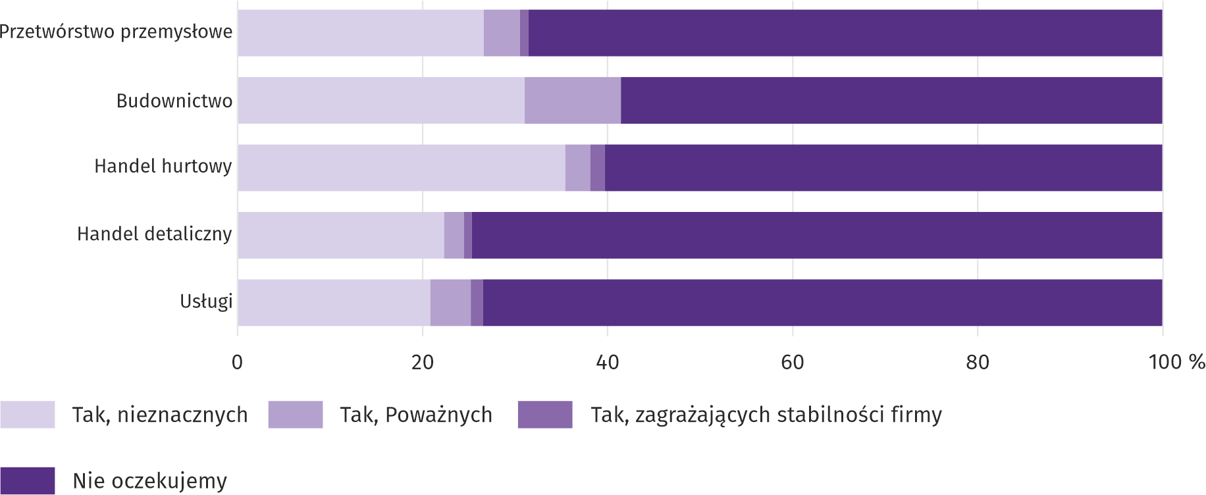

W przetwórstwie przemysłowym, budownictwie oraz w usługach managerowie przewidywali wzrost poziomu zatrudnienia
w sierpniu br. w stosunku do poprzedniego miesiąca. Spadku zatrudnienia spodziewano się w handlu hurtowym i w handlu detalicznym.

Pyt. 6. Jaka będzie w bieżącym miesiącu, w relacji do poprzedniego miesiąca, szacunkowa (w procentach) zmiana poziomu zatrudnienia w Państwa firmie?

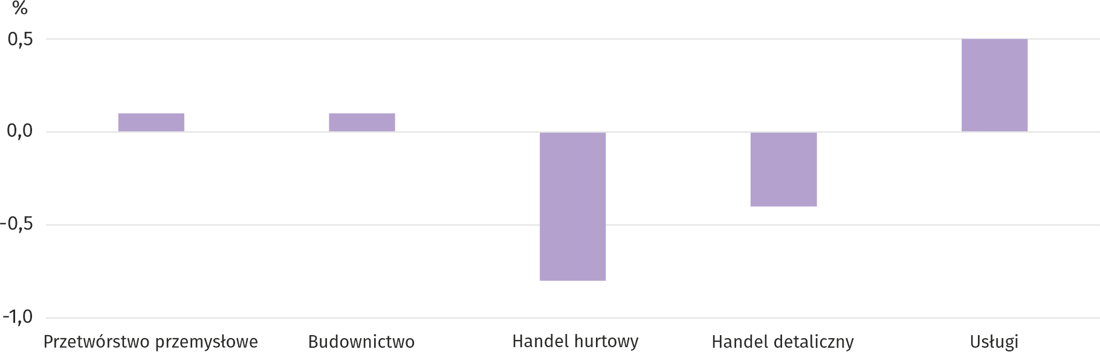

Więcej informacji dotyczących wyników badań koniunktury gospodarczej można znaleźć na stronie Urzędu Statystycznego w Zielonej Górze https://zielonagora.stat.gov.pl/osrodki/osrodek-badan-koniunktury/obk-dane/.

Tablica 15. Wybrane dane o województwie mazowieckim
WYSZCZEGÓLNIENIE  A – 2020 r.  B – 2021 r. |  | I | II | III | IV | V | VI | VII | VIII | IX | X | XI | XII
Przeciętne zatrudnienie w sektorze przedsiębiorstw ª  (w tys. osób) | A | 1552,1 | 1551,5 | 1545,4 | 1513,6 | 1499,3 | 1510,1 | 1519,7 | 1528,9 | 1533,3 | 1535,2 | 1537,7 | 1541,6
 | B | 1540,2 | 1538,3 | 1534,8 | 1528,8 | 1532,2 | 1537,7 | 1537,8
poprzedni miesiąc=100 | A | 100,7 | 100,0 | 99,6 | 97,9 | 99,1 | 100,7 | 100,6 | 100,6 | 100,3 | 100,1 | 100,2 | 100,3
poprzedni miesiąc=100 | B | 99,9 | 99,9 | 99,8 | 99,6 | 100,2 | 100,4 | 100,0
analogiczny miesiąc poprzedniego roku=100 | A | 101,6 | 101,9 | 101,3 | 99,2 | 98,4 | 99,0 | 99,4 | 99,9 | 100,3 | 100,3 | 100,1 | 100,0
analogiczny miesiąc poprzedniego roku=100 | B | 99,2 | 99,2 | 99,3 | 101,0 | 102,2 | 101,8 | 101,2
Bezrobotni zarejestrowani (w tys. osób; stan w końcu okresu) | A | 130,1 | 129,6 | 127,8 | 133,4 | 139,6 | 143,1 | 145,1 | 145,7 | 145,1 | 143,8 | 144,1 | 146,4
Bezrobotni zarejestrowani (w tys. osób; stan w końcu okresu) | B | 151,1 | 152,5 | 149,9 | 147,7 | 144,6 | 141,4 | 139,6
Stopa bezrobocia ^{b} (w %; stan w końcu okresu) | A | 4,6 | 4,6 | 4,5 | 4,7 | 4,9 | 5,0 | 5,1 | 5,1 | 5,1 | 5,1 | 5,1 | 5,2
Stopa bezrobocia ^{b} (w %; stan w końcu okresu) | B | 5,3 | 5,4 | 5,3 | 5,2 | 5,1 | 5,0 | 4,9
Oferty pracy (zgłoszone w ciągu miesiąca) | A | 16059 | 14693 | 12277 | 7983 | 11057 | 12516 | 12513 | 11754 | 14062 | 13009 | 13320 | 11016
Oferty pracy (zgłoszone w ciągu miesiąca) | B | 13732 | 14151 | 15040 | 15041 | 14658 | 14339 | 15485
Bezrobotni na 1 ofertę pracy (stan w końcu okresu) | A | 14 | 17 | 23 | 25 | 23 | 20 | 20 | 19 | 17 | 23 | 20 | 39
Bezrobotni na 1 ofertę pracy (stan w końcu okresu) | B | 21 | 21 | 22 | 17 | 17 | 16 | 16
Przeciętne miesięczne wynagrodzenia brutto w sektorze przedsiębiorstw ª (w zł) | A | 6285,91 | 6284,26 | 6701,01 | 6369,76 | 6084,99 | 6235,99 | 6270,52 | 6252,79 | 6217,86 | 6469,91 | 6267,09 | 6700,01
 | B | 6570,77 | 6519,70 | 7109,13 | 6904,91 | 6594,12 | 6777,25 | 6772,44
poprzedni miesiąc=100 | A | 98,2 | 100,0 | 106,6 | 95,1 | 95,5 | 102,5 | 100,6 | 99,7 | 99,4 | 104,1 | 96,9 | 106,9
poprzedni miesiąc=100 | B | 98,1 | 99,2 | 109,0 | 97,1 | 95,5 | 102,8 | 99,9
analogiczny miesiąc poprzedniego roku=100 | A | 106,2 | 106,1 | 106,2 | 103,0 | 101,1 | 102,3 | 103,9 | 103,3 | 103,6 | 103,1 | 102,8 | 104,7
analogiczny miesiąc poprzedniego roku=100 | B | 104,5 | 103,7 | 106,1 | 108,4 | 108,4 | 108,7 | 108,0
Wskaźniki cen:
towarów i usług konsumpcyjnych ^{c}:
analogiczny okres poprzedniego roku=100 | A | . | . | 104,1 | . | . | 103,3 | . | . | 103,1 | . | . | 102,8
analogiczny okres poprzedniego roku=100 | B | . | . | 102,9 | . | . | . | .
a W przedsiębiorstwach, w których liczba pracujących przekracza 9 osób. b Udział zarejestrowanych bezrobotnych w cywilnej ludności aktywnej zawodowo, szacowanej na koniec każdego miesiąca. c W kwartale.
Tablica 15. Wybrane dane o województwie mazowieckim (cd.)
WYSZCZEGÓLNIENIE  A – 2020 r.  B – 2021 r. |  | I | II | III | IV | V | VI | VII | VIII | IX | X | XI | XII
Wskaźniki cen (dok.):
skupu ziarna zbóż:
poprzedni miesiąc=100 | A | 102,6 | 106,7 | 97,5 | 107,0 | 105,4 | 93,3 | 84,3 | 98,8 | 106,5 | 107,0 | 108,6 | 99,5
poprzedni miesiąc=100 | B | 109,5 | 102,4 | 102,9 | 100,7 | 104,6 | 98,5 | 86,4
analogiczny miesiąc poprzedniego roku=100 | A | 84,2 | 89,3 | 82,9 | 97,3 | 102,0 | 99,7 | 99,9 | 98,8 | 102,5 | 111,3 | 117,4 | 115,1
analogiczny miesiąc poprzedniego roku=100 | B | 122,8 | 117,9 | 124,4 | 117,2 | 116,3 | 122,8 | 126,0
skupu żywca rzeźnego wołowego (bez cieląt):
poprzedni miesiąc=100 | A | 107,1 | 99,0 | 97,1 | 101,3 | 98,5 | 98,6 | 104,0 | 93,7 | 106,6 | 100,2 | 99,6 | 100,4
poprzedni miesiąc=100 | B | 93,5 | 133,9 | 86,2 | 103,4 | 99,2 | 104,9 | 99,7
analogiczny miesiąc poprzedniego roku=100 | A | 104,1 | 110,4 | 96,9 | 97,2 | 101,3 | 110,2 | 93,8 | 94,0 | 108,9 | 111,1 | 107,9 | 105,4
analogiczny miesiąc poprzedniego roku=100 | B | 92,0 | 124,4 | 110,5 | 112,7 | 113,5 | 120,7 | 115,8
skupu żywca rzeźnego wieprzowego:
poprzedni miesiąc=100 | A | 95,5 | 104,3 | 100,5 | 96,5 | 89,9 | 104,6 | 91,2 | 98,2 | 94,1 | 95,8 | 92,0 | 94,6
poprzedni miesiąc=100 | B | 100,2 | 111,1 | 121,7 | 100,2 | 103,5 | 98,5 | 95,4
analogiczny miesiąc poprzedniego roku=100 | A | 149,5 | 153,7 | 143,8 | 106,3 | 94,5 | 100,1 | 93,0 | 88,2 | 82,8 | 79,5 | 72,3 | 63,8
analogiczny miesiąc poprzedniego roku=100 | B | 67,0 | 71,3 | 86,4 | 89,7 | 103,3 | 97,3 | 101,9
Relacje cen skupu ª żywca wieprzowego do cen targowiskowych żyta | A | 9,4 | 10,0 | 10,1 | . | . | . | 8,7 | 8,6 | 8,4 | 8,0 | . | .
 | B | . | . | . | . | . | . | 7,9
Produkcja sprzedana przemysłu ^{b} (w cenach stałych):
poprzedni miesiąc=100 | A | 101,8 | 97,2 | 106,0 | 81,7 | 105,6 | 107,7 | 101,2 | 96,9 | 110,1 | 106,0 | 100,7 | 97,9
poprzedni miesiąc=100 | B | 95,1 | 99,3 | 114,3 | 88,4 | 100,0 | 102,3* | 97,9
analogiczny miesiąc poprzedniego roku=100 | A | 102,4 | 108,8 | 103,9 | 88,9 | 96,6 | 110,0 | 106,9 | 105,8 | 111,0 | 103,8 | 104,2 | 109,9
analogiczny miesiąc poprzedniego roku=100 | B | 102,7 | 104,9 | 113,2 | 122,4 | 115,9 | 110,2* | 106,6
Produkcja budowlano-montażowa ^{b} (w cenach bieżących):
poprzedni miesiąc=100 | A | 44,4 | 122,3 | 120,5 | 99,9 | 100,0 | 109,0 | 95,2 | 100,1 | 109,6 | 104,7 | 99,1 | 133,8
poprzedni miesiąc=100 | B | 37,4 | 108,5 | 139,6 | 101,3 | 115,2 | 104,5 | 95,1
analogiczny miesiąc poprzedniego roku=100 | A | 111,6 | 93,4 | 97,2 | 95,2 | 90,3 | 90,6 | 77,0 | 74,2 | 71,8 | 90,3 | 98,2 | 103,3
analogiczny miesiąc poprzedniego roku=100 | B | 87,0 | 77,2 | 89,4 | 90,7 | 104,5 | 100,2 | 100,0
a Ceny bieżące bez VAT. b W przedsiębiorstwach, w których liczba pracujących przekracza 9 osób.
Tablica 15. Wybrane dane o województwie mazowieckim (dok.)
WYSZCZEGÓLNIENIE  A – 2020 r.  B – 2021 r. |  | I | II | III | IV | V | VI | VII | VIII | IX | X | XI | XII
Mieszkania oddane do użytkowania (od początku roku) | A | 2671 | 6222 | 9141 | 11722 | 14807 | 18320 | 24380 | 27681 | 32994 | 37143 | 42022 | 46638
Mieszkania oddane do użytkowania (od początku roku) | B | 3905 | 7213 | 10061 | 13174 | 15827 | 18947 | 21910
analogiczny okres poprzedniego roku=100 | A | 78,2 | 92,6 | 95,0 | 89,5 | 88,4 | 94,1 | 107,4 | 103,3 | 109,4 | 107,3 | 107,2 | 108,1
analogiczny okres poprzedniego roku=100 | B | 146,2 | 115,9 | 110,1 | 112,4 | 106,9 | 103,4 | 89,9
Sprzedaż detaliczna towarów ª (w cenach bieżących):
poprzedni miesiąc=100 | A | 75,7 | 96,4 | 91,0 | 84,4 | 126,7 | 110,1 | 105,7 | 99,3 | 96,2 | 100,9 | 94,5 | 126,5
poprzedni miesiąc=100 | B | 70,1 | 106,4 | 114,3 | 87,7 | 121,4 | 103,0 | 102,9
analogiczny miesiąc poprzedniego roku=100 | A | 106,0 | 108,1 | 84,7 | 68,6 | 88,2 | 94,5 | 98,8 | 98,7 | 98,1 | 93,7 | 87,8 | 95,2
analogiczny miesiąc poprzedniego roku=100 | B | 88,2 | 97,3 | 122,2 | 127,0 | 121,8 | 113,9 | 110,9
Wskaźnik rentowności obrotu w przedsiębiorstwach ^{b}:
brutto ^{c} (w %) | A | . | . | 1,8 | . | . | 4,6 | . | . | 4,8 | . | . | 4,8
brutto ^{c} (w %) | B | . | . | 7,7 | . | . | 7,1 | .
netto ^{d} (w %) | A | . | . | 1,1 | . | . | 3,6 | . | . | 3,9 | . | . | 3,8
netto ^{d} (w %) | B | . | . | 6,4 | . | . | 5,9 | .
Nakłady inwestycyjne przedsiębiorstw ^{b} – od początku roku (w mln zł; ceny bieżące) | A | . | . | 8368,8 | . | . | 18781,7 | . | . | 31374,2 | . | . | 51724,1
 | B | . | . | 10470,0 | . | . | 23370,2 | .
analogiczny okres poprzedniego roku=100 (ceny bieżące) | A | . | . | 102,2 | . | . | 94,1 | . | . | 96,1 | . | . | 101,4
analogiczny okres poprzedniego roku=100 (ceny bieżące) | B | . | . | 125,1 | . | . | 124,4 | .
Podmioty gospodarki narodowej ^{e} w rejestrze REGON (stan w końcu okresu) | A | 855961 | 858420 | 860908 | 862303 | 864666 | 867648 | 871377 | 874831 | 878835 | 882422 | 884708 | 887329
 | B | 889125 | 892337 | 895928 | 899078 | 903365 | 907151 | 910555
w tym spółki handlowe | A | 171505 | 172783 | 173778 | 174576 | 175292 | 175968 | 176895 | 177906 | 178966 | 179845 | 180823 | 181948
w tym spółki handlowe | B | 182507 | 183477 | 184442 | 185508 | 186906 | 188142 | 189104
w tym z udziałem kapitału zagranicznego | A | 33224 | 33365 | 33482 | 33636 | 33734 | 33747 | 33813 | 33920 | 34031 | 34106 | 34232 | 34417
w tym z udziałem kapitału zagranicznego | B | 34386 | 34481 | 34550 | 34665 | 34826 | 34968 | 35089
a W przedsiębiorstwach, w których liczba pracujących przekracza 9 osób. b W przedsiębiorstwach, w których liczba pracujących przekracza 49 osób. c Relacja wyniku finansowego brutto do przychodów z całokształtu działalności. d Relacja wyniku finansowego netto do przychodów z całokształtu działalności. e Bez osób prowadzących gospodarstwa indywidualne w rolnictwie.

Opracowanie merytoryczne | Kontakt: |  | warszawa.stat.gov.pl
Urząd Statystyczny w Warszawie  Dyrektor Zofia Kozłowska | tel.: 22 464 23 15 |  | @Warszawa_STAT
ul. 1 Sierpnia 21 | faks: 22 846 76 67
02-134 Warszawa | e-mail: SekretariatUSWAW@stat.gov.pl

Powiązane opracowania
Biuletyn Statystyczny Województwa Mazowieckiego
Raport o sytuacji społeczno-gospodarczej województwa mazowieckiego 2021
Sytuacja społeczno-gospodarcza województw Nr 1/2021

Temat dostępny w bazach danych
Bank Danych Lokalnych (BDL)
Dziedzinowe Bazy Wiedzy (DBW)

Ważniejsze pojęcia dostępne w słowniku
Sektor przedsiębiorstw
Przeciętne zatrudnienie
Bezrobotni zarejestrowani
Stopa bezrobocia rejestrowanego
Przeciętne miesięczne wynagrodzenie brutto
Cena detaliczna
Wskaźnik cen towarów i usług konsumpcyjnych
Skup produktów rolnych
Ceny skupu
Ceny targowiskowe
Świnie – Trzoda chlewna
Bydło
Produkcja sprzedana przemysłu
Produkcja budowlano-montażowa
Mieszkania oddane do użytkowania
Sprzedaż detaliczna
Sprzedaż hurtowa
Wyniki finansowe przedsiębiorstw
Nakłady inwestycyjne
Podmiot gospodarki narodowej
Koniunktura gospodarcza


W przypadku cytowania danych Głównego Urzędu Statystycznego prosimy o zamieszczenie informacji: „Źródło danych GUS”, a w przypadku publikowania obliczeń dokonanych na danych opublikowanych przez GUS prosimy o zamieszczenie informacji: „Opracowanie własne na podstawie danych GUS”.

Do długotrwale bezrobotnych zalicza się osoby pozostające w rejestrze powiatowego urzędu pracy łącznie przez okres ponad 12 miesięcy w okresie ostatnich 2 lat, z wyłączeniem okresów odbywania stażu i przygotowania zawodowego.
Dotyczy wolnych miejsc pracy i miejsc aktywizacji zawodowej.
Przeciętne wartości temperatur i opadów obliczono jako średnie arytmetyczne przeciętnych miesięcznych wartości z pięciu stacji hydrologiczno-meteorologicznych Instytutu Meteorologii i Gospodarki Wodnej zlokalizowanych w Kozienicach, Mławie, Płocku, Siedlcach i Warszawie.
Dane meldunkowe – mogą ulec zmianie po opracowaniu sprawozdań kwartalnych.
Dotyczy osób prawnych, jednostek organizacyjnych niemających osobowości prawnej oraz osób fizycznych prowadzących działalność gospodarczą (bez osób fizycznych prowadzących gospodarstwa indywidualne w rolnictwie).
Badanie zostało przeprowadzone w dniach od 1 do 10 sierpnia 2021 r. na próbie jednostek przemysłowych, budowlanych, handlowych i usługowych. W przeciwieństwie do podstawowego badania koniunktury, odpowiedzi na dodatkowy blok pytań były udzielane na zasadzie dobrowolności. W pytaniach 1, 4 i 5 zaprezentowany jest procent odpowiedzi respondentów na dany wariant, w pytaniach 2, 3 i 6 – średnia z wartości udzielonych odpowiedzi. Dane zostały zagregowane zgodnie z metodologią agregacji (ważenia) stosowaną standardowo w badaniu koniunktury gospodarczej.

